INTRODUÇÃO

Os antimicrobianos correspondem a uma classe de fármacos que é consumida frequentemente em hospitais e na comunidade. Entretanto, são os únicos agentes farmacológicos que não afetam somente aos pacientes que os utilizam, mas também interfere de forma significativa no ambiente hospitalar por alteração da ecologia microbiana e resistência bacteriana.
O conhecimento dos princípios gerais que norteiam o uso de antimicrobianos, assim como das propriedades e características básicas dos antimicrobianos disponíveis são essenciais para uma escolha terapêutica adequada.
A via parenteral é muito utilizada, e isso se dá principalmente pela maior disponibilidade do fármaco no organismo. Assim, é muito importante levar em conta que, se necessário a reconstituição, a incompatibilidade do diluente pode levar a formação de substâncias químicas ionizadas que irão inativar a ação do fármaco. Pode ocorrer também a formação de compostos químicos insolúveis que poderão precipitar na parede dos vasos.
As informações aqui apresentadas foram elaboradas com base na literatura científica e nas recomendações dos fabricantes, contidas nas bulas dos respectivos medicamentos. Esperamos que esse manual possa servir de instrumento prático e útil no dia a dia dos profissionais de saúde envolvidos no processo, proporcionando mais segurança e benefício aos pacientes hospitalizados. O Manual de Reconstituição, Diluição e Administração de Antimicrobianos Injetáveis, é um instrumento para ser utilizado na prática diária, proporcionando maior agilidade e segurança dos profissionais nos processos de trabalho e uma melhor qualidade de assistência ao paciente do Grupo Cene.
O Manual conta com 42 princípios ativos de antimicrobianos, e alguns com diferentes dosagens, abrangendo todas as classes existentes de antimicrobianos, divididos em antifúngicos, antivirais e antibacterianos; e este último subdividido em classes de antibacterianos (aminoglicosídeos, anfenicóis, carbapenêmicos, cefalosporinas de 1ª, 2ª, 3ª e 4ª geração, glicilciclinas, glicopeptídeos, lincosamídicos, lipopeptídeos cíclicos, macrolídeos, miscelâneas, oxazolidonas, penicilinas, penicilinas + inibidores da beta-lactamase, polimixinas, quinolonas e sulfas).
O manual apresenta uma introdução com a classificação de cada antimicrobiano, incluindo seu mecanismo de ação, propriedades farmacológicas e indicações clínicas, e as tabelas de cada antimicrobiano com as informações do nome comercial, nome genérico e similar (se houver

disponível no mercado), apresentação, via de administração, pH, como é feito a reconstituição e diluição, estabilidade após reconstituição/diluição, efeitos adversos, compatibilidade em solução/seringa/via Y, concentração máxima de administração e velocidade/tempo de infusão e os quadros com a dosagem usual e ajustadas conforme função hepática, clearance de creatinina e a suplementação de dose em casos de pacientes em hemodiálise.
Possui também em anexo a “Equação de Cockroft-Gault” e a “Classificação de Child-Pugh” para facilitar nos cálculos de ajuste de dose.
É uma ferramenta muito útil no dia a dia da assistência pelos profissionais da saúde, com o intuito de maximizar a terapia, minimizar os riscos inerentes ao uso de antimicrobianos e custos por falhas na utilização.

OBJETIVOS

A proposta de elaboração desse manual surgiu a partir da necessidade das equipes de saúde do Grupo Cene, em obter informações seguras e precisas para auxiliar nas etapas de prescrição, dispensação, preparo e administração dos antimicrobianos injetáveis padronizados, visando proporcionar maior segurança na realização desse processo.
Este manual contém informações detalhadas relacionadas com o preparo, administração e dosagens de antimicrobianos. Foram abordados aspectos técnicos que estão relacionados com a prática da rotina diária, portanto é de fácil acesso para os profissionais da saúde na hora da prescrição, manipulação e administração da medicação no paciente.
Os Antimicrobianos foram separados em três grupos: Antibacterianos, Antifúngicos e Antivirais. As informações quanto ao preparo e administração estão especificadas em tabelas de cada antimicrobiano, e as informações de dosagens estão especificadas em quadros, logo abaixo das tabelas de reconstituição/diluição/administração e estabilidades de antimicrobianos.
Em 2014, por meio da RDC 58/2014, que definiu as medidas a serem adotadas junto à Anvisa pelos titulares de registro de medicamentos para a intercambialidade de medicamentos similares com o medicamento de referência, ficou determinada a disponibilização no sítio eletrônico da Agência da relação dos medicamentos similares indicando os medicamentos de referência com os quais são intercambiáveis para a fins de consulta pela população por profissionais de saúde ou qualquer outro interessado. Por isso a importância em consultar a lista atualizada mensalmente

no site da ANVISA dos medicamentos similares intercambiáveis.
Lembrando que esse manual contém recomendações baseados em literatura, e que cada paciente é único e deve ser avaliado na sua integralidade.

Conceitos
Biodisponibilidade: Medida da quantidade de medicamento, contida em uma fórmula
farmacêutica, que chega à circulação sistêmica e da velocidade na qual ocorre esse processo. A
Siglas:
EV – Endovenosa IM – Intramuscular VI – Via inalatória SC – Subcutânea IT – Intratecal
IP – Intraperitoneal
AD – Água destilada para injetáveis
SF 0,9% – Soro fisiológico
SG 5% – Soro glicosado 5%
SG 10% – Soro glicosado 10%
RL – Ringer com Lactato Fr.-Amp. – Frasco-Ampola Amp. – Ampola
Bolsa – Bolsa plástica estéril
g – gramas
mg – Miligramas
mL – Mililitros
UI – Unidade Internacional Temp. – Temperatura NaCl – Cloreto de Sódio
3.CONCEITOS

biodisponibilidade se expressa em relação à administração intravenosa do princípio ativo.
Bolus: Denomina-se “bolus” quando a administração direta de medicamento na veia durar menos de 1 minuto.
Diluição: É a adição da solução injetável pronta ou já reconstituída a um diluente, de modo a obter uma solução injetável a administrar com uma menor concentração do princípio ativo.
Efeitos Adversos: Qualquer ocorrência médica desfavorável, que pode ocorrer durante o tratamento com um medicamento, mas que não possui, necessariamente, relação causal com esse tratamento.
Endovenosa (EV): A administração intravenosa é efetuada introduzindo-se o medicamento diretamente por uma veia, na corrente sanguínea. As formas de infusão intravenosa podem ser classificadas de acordo com o tempo de administração.
EV Direta: Administração direta dos medicamentos na veia ou por meio de um ponto de injeção no cateter.
Estabilidade: É a capacidade de um produto manter inalteráveis suas propriedades e seu desempenho durante um tempo definido, de acordo com as condições previamente estabelecidas, relacionadas à sua identidade, concentração ou potência, qualidade, pureza e aparência física.
Incompatibilidade: Inativação química, na maioria das vezes, fora do organismo por interação entre os compostos ativos e/ou veículos.
Infusão contínua: Caracteriza-se pela administração de medicamentos por meio de sistemas de infusão regulados por bombas infusoras. Usa-se para grandes volumes (mais de 500 mL), em velocidades variáveis.
Infusão intermitente: Caracteriza-se pela administração de preparações medicamentosas injetáveis já diluídas por meio de sistemas de perfusão. Usa-se para volumes entre 50 a 100 mL em velocidades de 120 a 210 mL/h.
Infusão lenta: Quando a administração direta de medicamentos na veia durar de 3 a 10 minutos.
Intramuscular (IM): Caracteriza-se pela administração direta do medicamento na massa muscular.
Reconstituição: É a adição de um solvente ao pó ou liofilizado, de modo a obter o medicamento injetável de preparação extemporânea.
Resistência Bacteriana: É um fenômeno genético, relacionado à existência de genes contidos

no microrganismo, que codificam diferentes mecanismos bioquímicos, que impedem a ação das drogas. A resistência pode ser natural, quando genes de resistência fazem parte do código genético do microrganismo, ou adquirida, quando genes de resistência não estão normalmente presentes no código genético do germe, e são a ele incorporados.
Eficácia do Medicamento: É a capacidade de um medicamento de produzir os efeitos benéficos pretendidos em um indivíduo de uma determinada população, em condições ideais de uso.
Interação Medicamentosa: Resposta farmacológica, toxicológica, clínica ou laboratorial causada pela combinação do medicamento com outros medicamentos. Também pode decorrer da interação do medicamento com alimentos, substâncias químicas ou doenças. Os resultados de exames laboratoriais podem ter sua confiabilidade afetada por sua interação com medicamentos. A interação medicamentosa pode resultar em um aumento ou diminuição da efetividade terapêutica ou ainda no aparecimento de novos efeitos adversos.

Diversos estudos têm demonstrado que aproximadamente 50% das prescrições médicas de antimicrobianos são feitas de forma inadequada; e que o uso excessivo destes fármacos não apenas está associado à emergência e seleção de cepas de bactérias resistentes, mas também a eventos adversos, elevação dos custos e da morbi-mortalidade.
Na prática clínica o uso de antimicrobianos tem duas finalidades: profilática e terapêutica. Os fatores que influenciam a escolha dos antimicrobianos são:
- As características do paciente como idade, função renal e hepática, estado imunológico, localização do processo infeccioso, terapia prévia com antimicrobianos, gravidez/lactação e sensibilidade do paciente;
- Os agentes etiológicos que envolvem a análise do antibiograma e os prováveis mecanismos de resistência;
- As propriedades dos antimicrobianos como a farmacocinética e a farmacodinâmica, mecanismo de ação, sinergismo ou antagonismo, toxicidade, interação medicamentosa e custos.
Para que o antimicrobiano exerça sua atividade, primeiramente deverá atingir
4.CONTEÚDO

concentração ideal no local da infecção, ser capaz de atravessar, de forma passiva ou ativa, a parede celular, apresentar afinidade pelo sítio de ligação no interior da bactéria e permanecer tempo suficiente para exercer seu efeito inibitório (Figura 1).
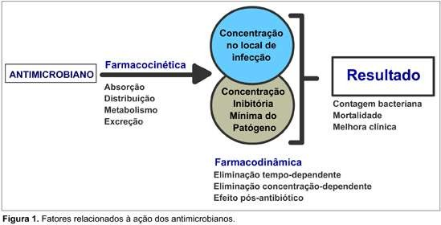

Antibacterianos - principais grupos disponíveis para uso clínico
- ß-Lactâmicos
O grupo de antimicrobianos classificados como ß-lactâmicos possui em comum no seu núcleo estrutural o anel ß-lactâmico, o qual confere atividade bactericida. Conforme característica da cadeia lateral define-se seu espectro de ação e suas propriedades farmacológicas.
Pertencem a este grupo as penicilinas, cefalosporinas, carbapenens e monobactans.
O mecanismo de ação dos antimicrobianos ß-lactâmicos resulta em parte da sua habilidade de interferir com a síntese do peptideoglicano (responsável pela integridade da parede bacteriana). Para que isto ocorra, devem penetrar na bactéria através das porinas presentes na membrana externa da parede celular bacteriana, não devem ser destruídos pelas ß-lactamases produzidas pelas bactérias e devem ligar-se e inibir as proteínas ligadoras de penicilina (PLP) responsáveis pelo passo final da síntese da parede bacteriana.
São descritas três formas principas pelas quais as bactérias apresentam resistência aos antimicrobianos ß–lactâmicos:
  - Produção de ß–lactamases: é o meio mais eficiente e comum das bactérias se tornarem

resistentes aos antimicrobianos ß–lactâmicos;
  - Modificações estruturais das proteínas ligadoras de penicilina (PLP) codificadas pelo gene mecA;
  - Diminuição da permeabilidade bacteriana ao antimicrobiano através de mutações e modificações nas porinas, proteínas que permitem a entrada de nutrientes e outros elementos para o interior da célula.

Penicilinas
Descobertas em 1928, por Fleming, permanecem até hoje como uma excelente classe de antimicrobianos. São divididas em:
    - Penicilinas naturais ou benzilpenicilinas;
    - Aminopenicilinas;
    - Penicilinas resistentes às penicilinases;
    - Penicilinas de amplo espectro, as quais foram desenvolvidas na tentativa de evitar a aquisição de resistência de bactérias.

Propriedades farmacológicas das penicilinas
      - Benzilpenicilinas
As benzilpenicilinas também são conhecidas como penicilinas naturais. Estão disponíveis para uso clínico:
        - Penicilina cristalina ou aquosa: restrita ao uso endovenoso. Apresenta meia-vida curta (30 a 40 minutos), é eliminada do organismo rapidamente (cerca de 4 horas). Distribuí-se amplamente pelo organismo, alcançando concentrações terapêuticas em praticamente todos os tecidos. É a única benzilpenicilina que ultrapassa a barreira hemato-encefálica em concentrações terapêuticas, e mesmo assim, somente quando há inflamação.
        - Penicilina G procaína: apenas para uso intramuscular. A associação com procaína retarda o pico máximo e aumenta os níveis séricos e teciduais por um período de 12 horas.
        - Penicilina G benzatina: é uma penicilina de depósito, pouco hidrossolúvel, e seu uso é exclusivamente intramuscular. Os níveis séricos permanecem por 15 a 30 dias, dependentes da dose utilizada.

        - Penicilina V: apenas para uso oral. Os níveis séricos atingidos por esta preparação são 2 a 5 vezes maiores do que os obtidos com as penicilinas G administradas por via intramuscular e com distribuição tecidual similar a esta. Pode ser utilizada como terapêutica seqüencial oral na substituição das penicilinas parenterais, exceto contra Neisseria spp e Haemophilus spp.

Aminopenicilinas
As aminopenicilinas são penicilinas semi-sintéticas, disponíveis desde 1960, após a adição de um grupo amino na cadeia lateral. Possuem espectro de ação mais amplo em relação às benzilpenicilinas e apresentam boa absorção, tanto oral como parenteral. Estão disponíveis para uso clínico no Brasil a ampicilina e a amoxacilina.
        - Ampicilina: apresenta meia-vida de 1,2 horas, não devendo ser utilizada com intervalos maiores que 6 horas. Tem boa distribuição em todos os compartimentos orgânicos e atinge concentrações terapêuticas no líquido cefalorraquidiano (LCR), líquido pleural, articulações e fluidos peritoneais na presença de inflamação e após administração parenteral.
        - Amoxacilina: difere da ampicilina pela presença do grupo hidroxil na cadeia benzênica. A absorção por via oral é melhor do que a da ampicilina. Utilizada com intervalos de 8 horas. Alcança níveis no LCR inferiores a ampicilina, não havendo vantagem do seu uso para terapêutica de pacientes com meningoencefalites bacterianas.

Penicilinas resistentes às penicilinases
Após o advento da penicilina G, houve uma rápida disseminação de resistência a esta droga, por produção de ß-lactamases pelos estafilococos. Assim, foram desenvolvidas as penicilinas resistentes às penicilinases. No Brasil, atualmente, o único representante disponível é a oxacilina.
        - Oxacilina: disponível apenas para uso endovenoso. Apresenta metabolização hepática e excreção renal. Atinge concentrações liquóricas satisfatórias quando na presença de processos inflamatórios.

Posteriormente, para ampliar a cobertura contra os bacilos gram-negativos, foram

MANUAL | MN_FAR_008
MANUAL | Data de Emissão: Novembro/2019
MANUAL INSTITUCIONAL DE RECONSTITUIÇÃO, DILUIÇÃO E ADMINISTRAÇÃO DE ANTIMICROBIANOS INJETAVEIS. | Revisão N.º: 01
 | Data desta Revisão: Junho/2021
 | Página 9 de 167

desenvolvidas as penicilinas chamadas de penicilinas de amplo espectro que se dividem em dois grupos:
        - carboxipenicilinas (representadas por carbenicilina e ticarcilina) e
        - ureído-penicilinas (representadas por mezlocilina, piperacilina e azlocilina).

Penicilinas de amplo espectro, obtidas por associação com inibidores de ß- lactamase
Apesar do desenvolvimento de toda essa variedade de penicilinas, a produção das ß- lactamases continuou sendo o meio mais eficiente e comum das bactérias se tornarem resistentes aos antimicrobianos ß–lactâmicos.
Novas estratégias foram desenvolvidas para recuperar o espectro destes antimicrobianos. Os inibidores de ß–lactamases, quando em associação com antimicrobianos ß-lactâmicos, ligam- se às ß-lactamases. Dessa forma, evitam a hidrólise do anel ß–lactâmico e potencializam sua atividade.
Dentro desta classificação temos:
        - Amoxacilina - ácido clavulânico: tanto a amoxacilina quanto o ácido clavulânico são absorvidos rapidamente pelo trato digestivo. Tem meia-vida de aproximadamente uma hora. Ligação protéica baixa (18 e 25%), com rápida penetração na maioria dos tecidos e líquidos extravasculares, incluindo líquidos pleural, peritoneal e secreções pulmonares. Apresenta excelente atividade contra S. aureus e anaeróbios produtores da ß-lactamases. Ativo contra H. influenzae e Moraxella catarrhalis produtoras de ß-lactamases.
        - Ticarcilina – ácido clavulânico: ambas apresentam meia-vida de uma hora. Atingem bom nível sérico em ossos, líquidos biliares e articulares. Embora atravesse a barreira hematoliquórica na presença de inflamação, esta combinação não deve ser utilizada para tratamento de infecções neste sítio. Esta associação está indicada em infecções graves causadas por E. coli, Klebsiella spp., Proteus spp., Enterobacter spp., Pseudomonas aeruginosa, Serratia spp., Providencia spp., S. aureus oxacilina sensível, e Bacteroides fragilis.
        - Ampicilina – sulbactam: a relação é de 2:1 e a dose total de sulbactam não deve ultrapassar a 4g por dia. Meia-vida de uma hora para ambas as drogas. Mais de 75% desta associação é eliminada por via renal. Ambos penetram bem tanto nos tecidos como

MANUAL | MN_FAR_008
MANUAL | Data de Emissão: Novembro/2019
MANUAL INSTITUCIONAL DE RECONSTITUIÇÃO, DILUIÇÃO E ADMINISTRAÇÃO DE ANTIMICROBIANOS INJETAVEIS. | Revisão N.º: 01
 | Data desta Revisão: Junho/2021
 | Página 10 de 167

nos líquidos extravasculares. No líquido peritoneal atinge 90% da concentração sérica. Na presença de meninges inflamadas atinge bom nível liquórico, porém a correlação clínica precisa ser mais bem avaliada. A ampicilina quando em associação com sulbactam é ativa contra cepas produtoras de ß-lactamases incluindo S. aureus, H. influenzae, M. catarrhalis,
E. coli, Proteus spp., Providencia spp., Klebsiella spp. e anaeróbios. Não tem atividade
contra P. aeruginosa ou cepas de enterobacteriaceas indutoras de ß-lactamases. Já existem relatos de cepas de E. coli resistentes a esta associação.
        - Piperacilina – tazobactama: a proporção da associação é de 8:1. Após 30 minutos da infusão a meia-vida é de 0,7 a 1,2 horas. Apresenta boa distribuição tecidual e em líquidos orgânicos, incluindo pulmões, pele, mucosa intestinal, vesícula e líquidos biliares. Atinge baixos níveis no LCR na ausência de inflamação. Ativa contra todas as cepas de S. aureus oxacilina sensível, estreptococos e enterococos. O tazobactama aumenta a atividade da piperacilina contra enterobacteriaceas produtoras de ß-lactamases, H. influenzae, N. gonorrhoeae, e M. catarrhalis. A maioria das P. aeruginosa é resistente a essa associação. In vitro e in vivo todos os anaeróbios gram-positivos e negativos são suscetíveis à combinação de piperacilina e tazobactama, mas essa associação não apresenta vantagem em relação às outras associações com inibidores de ß-lactamases para os anaeróbios.

Indicações clínicas das penicilinas
- Pneumonias;
- Otites e sinusites;
- Faringites e epiglotites;
- Infecções cutâneas;
- Meningites bacterianas;
- Infecções do aparelho reprodutor;
- Endocardites bacterianas;
- Profilaxia.

Cefalosporinas
São antimicrobianos ß-lactâmicos de amplo espectro. São dividas em:
- Cefalosporinas de primeira geração: são muito ativas contra cocos gram-positivos e

têm atividade moderada contra E. coli, Proteus mirabilis e K. pneumoniae adquiridos na comunidade. Não têm atividade contra H. influenzae e não agem contra estafilococos resistentes à oxacilina, pneumococos resistentes à penicilina, Enterococcus spp. e anaeróbios. Podem ser usadas durante a gestação.
Drogas disponíveis no Brasil: cefalotina, cefazolina, cefalexina.
- Cefalosporinas de segunda geração: em relação às de primeira geração, apresentam uma maior atividade contra H. influenzae, Moraxella catarrhalis, Neisseria meningitidis, Neisseria gonorrhoeae e em determinadas circunstâncias aumento da atividade in vitro contra algumas enterobacteriaceas.
Drogas disponíveis no Brasil: cefoxitina, cefuroxima, cefuroxima axetil e cefaclor.
- Cefalosporinas de terceira geração: são mais potentes contra bacilos gram-negativos facultativos, e têm atividade antimicrobiana superior contra S. pneumoniae (incluindo aqueles com sensibilidade intermediária às penicilinas), S. pyogenes e outros estreptococos. Com exceção da ceftazidima, apresentam atividade moderada contra os S. aureus sensível à oxacilina, por outro lado, somente a ceftazidima tem atividade contra P. aeruginosa.
Drogas disponíveis no Brasil: só estão disponíveis cefalosporinas de terceira geração na apresentação parenteral (ceftriaxona, cefotaxima e ceftazidima).
- Cefalosporinas de quarta geração: conservam a ação sobre bactérias gram-negativas, incluindo atividade antipseudomonas, além de apresentarem atividade contra cocos gram- positivos, especialmente estafilococos sensíveis à oxacilina.
Atravessa as meninges quando inflamadas. Também são resistentes às ß-lactamases e pouco indutoras da sua produção.
Droga disponível no Brasil: cefepima.

Indicações clínicas das cefalosporinas
A seguir serão descritas as principais indicações clínicas das cefalosporinas de primeira, segunda, terceira e quarta geração.

Cefalosporinas de primeira geração:
        - As cefalosporinas de primeira geração são apropriadas no tratamento de infecções

causadas por S. aureus sensíveis à oxacilina e estreptococos;
        - Mais comumente em infecções de pele, partes moles, faringite estreptocócica;
        - Também no tratamento de infecções do trato urinário não complicadas, principalmente durante a gravidez;
        - Pela sua baixa toxicidade, espectro de ação, baixo custo e meia vida prolongada, a cefazolina é o antimicrobiano recomendado na profilaxia de várias cirurgias;
        - Contra-indicações: seu uso não é adequado em infecções causadas por Haemophilus influenzae ou Moraxella catarrhalis (sinusite, otite média e algumas infecções do trato respiratório baixo). Como não atravessam a barreira hematoencefálica, não devem ser utilizadas em infecções do sistema nervoso central.

Cefalosporinas de segunda geração:
        - Entre as cefalosporinas de segunda geração, a cefuroxima, pela sua atividade contra S. pneumoniae, H. influenzae, e M. catarrhalis, incluindo as cepas produtoras de ß-lactamase tem sido utilizada no tratamento de infecções respiratórias adquiridas na comunidade, sem agente etiológico identificado;
        - Também é efetiva no tratamento de meningite por H. influenzae, N. meningitidis e S. pneumoniae, contudo com o aumento da potência das cefalosporinas de terceira geração contra estes organismos e pela melhor penetração destas cefalosporinas no líquido cérebro espinal, elas são usualmente preferidas;
        - A cefuroxima axetil, assim como o cefaclor, pode ser utilizada para uma variedade de infeçcões como pneumonias, infecções urinárias, infecções de pele, sinusite e otites médias;
        - Já a cefoxitina (cefamicina), pela sua atividade contra anaeróbios e gram-negativos, é eficaz no tratamento de infecções intra-abdominais, infecções pélvicas e ginecológicas, infecções do pé-diabético e infecções mistas (anaeróbio/aeróbio) de tecidos moles. Também é utilizada na profilaxia de cirurgias colorretais.

Cefalosporinas de terceira geração:
        - As cefalosporinas de terceira geração podem ser utilizadas no tratamento de uma variedade de infecções por bacilos gram-negativos susceptíveis adquiridas no ambiente

hospitalar, dentre elas infecções de feridas cirúrgicas, pneumonias e infecções do trato urinário complicadas;
        - Cefotaxima e ceftriaxona podem ser usadas no tratamento de meningites por H. influenzae, S. pneumoniae e N. meningitidis. Também são as drogas de escolha no tratamento de meningites por bacilos gram-negativos;
        - Pela sua boa penetração no sistema nervoso central e sua atividade contra P. aeruginosa, a ceftazidima é uma excelente opção para o tratamento de meningites por este agente.

Cefalosporinas de quarta geração:
        - Pela sua atividade antipseudomonas, tem sido utilizada em pneumonias hospitalares, infecções do trato urinário grave e meningites por bacilos gram-negativos;
        - Tem atividade contra estafilococos sensíveis à oxacilina e esta droga também faz parte do esquema empírico usado nos pacientes granulocitopênicos febris.

Carbapenens
Imipenem, meropenem e ertapenem são os carbapenens disponíveis atualmente na prática clínica nos EUA, Europa e Brasil. Apresentam amplo espectro de ação para uso em infecções sistêmicas e são estáveis à maioria das ß–lactamases.
Em relação à atividade antimicrobiana, o meropenem é um pouco mais ativo contra bactérias gram-negativas, ao passo que o imipenem apresenta atividade um pouco superior contra gram-positivos. O ertapenem não tem atividade contra P. aeruginosa e A. baumannii.
Devido a discretas diferenças, com relação ao mecanismo de resistência, podem ser encontradas amostras sensíveis a um carbapenem e resistentes ao outro. Esse fenômeno é relativamente raro e relacionado a mecanismo de resistência que envolve as porinas, mas tem sido descrito principalmente em cepas de Pseudomonas aeruginosa.

Propriedades farmacológicas
      - Não são absorvidos por via oral, devem ser administrados por via endovenosa ou intramuscular;
      - A ação da cilastatina, associada ao imipenem, é bloquear a enzima DHI-1 que degrada a droga em sua passagem pelos rins, levando a um aumento do nível sérico deste

antimicrobiano e diminuindo a sua toxicidade renal. Já meropenem e ertapenem não necessitam desta enzima para atingir níveis séricos apropriados;
      - Pelo fato de não ser degradado pelas peptidases renais, o meropenem não apresenta nefrotoxicidade;
      - Apresentam baixa ligação a proteínas plasmáticas e a excreção é predominantemente renal;
      - Possuem penetração excelente em tecidos abdominais, respiratórios, bile, trato urinário, líquor (meropenem) e órgãos genitais.

Indicações clínicas
Os carbapenens não devem ser utilizados como primeira escolha no tratamento empírico de infecções comunitárias ou hospitalares.
Por serem drogas de amplo espectro e com penetração na maioria dos sítios de infecção, podem ser utilizados no tratamento de infecções em que exista uma forte suspeita de microbiota aeróbia e anaeróbia ou infecções causadas por organismos multirresistentes.
Apresentam eficácia no tratamento de pacientes graves com infecção abdominal, infecção do sistema nervoso central, pneumonia, infecção de pele e partes moles, infecção do trato urinário e infecção ginecológica.
Constituem alternativas no tratamento de pacientes granulocitopênicos febris.
O ertapenem, em contraste com os outros carbapenens, não tem atividade confiável contra P. aeruginosa e Acinetobacter spp., portanto, não deve ser utilizado como tratamento empírico de pacientes com infecção relacionada à assistência à saúde, em instituições que apresentem alta prevalência por esses agentes. O ertapenem é uma alternativa para tratamento de infecções por Klebsiella pneumoniae produtoras de betalactamases de espectro estendido.

Monobactans
Foram descobertos em 1981 e são caracterizados por um anel monocíclico em sua estrutura. Têm ação bactericida e atuam como as penicilinas e cefalosporinas, interferindo com a síntese da parede bacteriana. No Brasil, temos disponível o aztreonam.

Propriedades farmacológicas

      - Não é absorvido por via oral;
      - Pode ser administrado por via intramuscular ou endovenosa;
      - A ligação protéica é de 50 a 60%;
      - Tem boa distribuição tecidual e penetra na maior parte dos tecidos e líquidos orgânicos incluindo ossos, próstata, pulmão, secreção traqueal, sistema nervoso central e trato gastrintestinal.

Indicações clínicas
As enterobacteriaceas são normalmente sensíveis ao aztreonam.
Usado com sucesso no tratamento de infecções do trato urinário, bacteremias, infecções pélvicas, infecções intra-abdominais e infecções respiratórias.
É uma alternativa útil aos aminoglicosídeos por não ser nefro ou ototóxico, assim como às penicilinas e cefalosporinas, nos pacientes alérgicos.
Não deve ser usado como droga única na terapia empírica de pacientes com suspeita de infecções por cocos gram-positivos e/ou anaeróbios, pois não tem atividade para esses microrganismos.
Não deve ser usado como monoterapia em infecções graves por P. aeruginosa. Mantém-se ativo em meios ácidos, sendo uma opção no tratamento de abscessos.

Quinolonas
  - Conceito e classificação
As primeiras quinolonas foram utilizadas no início dos anos 60, com a introdução do ácido nalidíxico na prática clínica. No início dos anos 80, com o acréscimo de um átomo de flúor na posição 6 do anel quinolônico, surgiram as fluorquinolonas (principal representante: ciprofloxacina), com aumento do espectro, para os bacilos gram-negativos e boa atividade contra alguns cocos gram-positivos, porém, pouca ou nenhuma ação sobre Streptococcus spp., Enterococus spp. e anaeróbios.
Este foi um dos principais motivos para o desenvolvimento das novas quinolonas: levofloxacina, gatifloxacina, moxifloxacina e gemifloxacina.
Recentemente, foram descritas alterações nos níveis de glicemia com o uso dessas quinolonas associadas com a gatifloxacina, sobretudo em pacientes idosos e diabéticos, motivo

pelo qual essa quinolona foi retirada de mercado.
As novas quinolonas têm espectro de ação contra a maioria dos bacilos gram-negativos, superponível ao das fluorquinolonas. Entretanto, nenhuma é mais potente contra P. aeruginosa que a ciprofloxacina.

Mecanismo de ação
Inibem a atividade da DNA girase ou topoisomerase II, enzima essencial à sobrevivência bacteriana. A DNA girase torna a molécula de DNA compacta e biologicamente ativa. Ao inibir essa enzima, a molécula de DNA passa a ocupar grande espaço no interior da bactéria e suas extremidades livres determinam síntese descontrolada de RNA mensageiro e de proteínas, determinando a morte das bactérias. Também inibem, in vitro, a topoisomerase IV, porém não é conhecido se este fato contribui para a ação antibacteriana.
A resistência ocorre, principalmente, por alteração na enzima DNA girase, que passa a não sofrer ação do antimicrobiano. Pode ocorrer por mutação cromossômica nos genes que são responsáveis pelas enzimas alvo (DNA girase e topoisomerase IV) ou por alteração da permeabilidade à droga pela membrana celular bacteriana (porinas). É possível a existência de um mecanismo que aumente a retirada da droga do interior da célula (bomba de efluxo).

Propriedades farmacológicas
São bem absorvidas pelo trato gastrintestinal superior. A biodisponibilidade é superior a 50% e o pico sérico é atingido em 1 a 3 horas após a administração. Os alimentos não reduzem substancialmente a absorção, mas retardam o pico da concentração sérica. A ligação protéica está normalmente entre 15 e 30%.
O volume de distribuição geralmente é alto. As concentrações na próstata, fezes, bile, pulmão, neutrófilos e macrófagos excedem as concentrações séricas. Já as concentrações na saliva, ossos, e líquido cérebro espinhal são menores que as plasmáticas.
As novas quinolonas como a levofloxacina atingem altas concentrações séricas, concentração máxima de 4mg/L, após 500mg por via oral. A área sob a curva é elevada. Possui meia-vida de 7 a 8 horas, podendo ser administrada tanto por via endovenosa, como oral, uma única vez ao dia. A ligação protéica é de 20 a 30%, sendo a eliminação predominantemente renal, 80 a 90%.

Indicações clínicas
- Trato genito-urinário;
- Trato gastrintestinal;
- Trato respiratório;
- Osteomielites;
- Partes moles;
- Ação contra micobactérias.

Glicopeptídeos
Os principais representantes deste grupo são vancomicina, teicoplanina e ramoplanina.
Diversos glicopeptídeos estão em fase de pesquisa clínica e não são disponíveis no mercado nacional.
A vancomicina foi introduzida para uso clínico em 1958, mas sua utilização em maior escala iniciou-se nos anos 80, com o surgimento de infecções por estafilococos resistentes à oxacilina e redução da toxicidade por purificação das preparações disponíveis.
A teicoplamina é amplamente utilizada na Europa para o tratamento de infecções por germes gram-positivos. Quimicamente similar à vancomicina, mas apresenta maior lipossolubilidade que resulta em excelente penetração tecidual e meia-vida prolongada, entretanto, tem pouca penetração na barreira liquórica.

Mecanismo de ação
Apresentam um múltiplo mecanismo de ação, inibindo a síntese do peptideoglicano, além de alterar a permeabilidade da membrana citoplasmática e interferir na síntese de RNA citoplasmático. Desta forma, inibem a síntese da parede celular bacteriana.
Durante muito tempo não foi descrito desenvolvimento de resistência entre as bactérias inicialmente sensíveis.
Os enterococos desenvolveram resistência aos glicopeptídeos, particularmente à vancomicina, devido a alterações genéticas na bactéria (gen vanA) que diminuíram o tropismo da droga pelo microrganismo.
Em estafilococos, o mecanismo de resistência à vancomicina até hoje não foi

completamente elucidado, mas postula-se que possa ser pelo espessamento da parede celular bacteriana (resistência intermediária). Sugere-se, também, que possa ter ocorrido através da aquisição do gen vanA de um enterococo resistente à vancomicina (totalmente resistente).

Propriedades farmacológicas
    - Vancomicina: por via intravenosa, tem boa distribuição na maioria dos tecidos. A meia- vida com função renal normal é de 6 a 8 horas; em pacientes anúricos, pode variar de 7 a 12 dias.
    - Teicoplanina: sua farmacocinética favorável possibilita a administração intramuscular ou intravenosa em “bolus” e, devido a sua meia-vida prolongada, pode ser administrada uma vez ao dia. Em infecções graves deve ser utilizada dose de ataque.
A combinação de todos esses fatores faz da teicoplanina uma alternativa eficaz e segura para a vancomicina no tratamento das infecções por bactérias gram-positivas. Embora o seu custo seja superior ao da vancomicina.

Indicações clínicas da vancomicina
Usada como alternativa aos beta-lactâmicos em pacientes alérgicos. É uma alternativa no tratamento de infecções por estafilococos resistentes a oxacilina.
São exemplos: infecções em próteses (válvulas cardíacas, enxertos vasculares e “shunts” neurocirúrgicos ou de hemodíalise), endocardites, meningites pós-neurocirúrgicas e peritonites pós-diálise peritoneal. Com o surgimento de cepas de Enterococcus spp., resistentes à vancomicina e, mais recentemente, cepas de S. aureus, com sensibilidade intermediária à vancomicina e até mesmo resistentes à vancomicina, as indicações deste antimicrobiano devem ser cada vez mais revistas e restritas, pois seu uso indiscriminado é apontado como fator predisponente para o surgimento destes microrganismos resistentes. Desta forma, no tratamento da colite pseudomembranosa, causada pelo C. difficile, a vancomicina só deve ser utilizada após falha de tratamento com o metronidazol.
Nas infecções causadas por cepa de estafilococo sensível à oxacilina, esta deve ser a droga de escolha pela maior potência e menor toxicidade quando comparada com os glicopeptídeos.

Indicações clínicas da teicoplanina
São similares às da vancomicina com a vantagem do intervalo, da via de administração e da menor toxicidade. Pode ser usada em pacientes que apresentaram reação alérgica grave à vancomicina, com a qual não apresenta reação alérgica cruzada. Em experiências clínicas abertas e comparativas, a teicoplanina foi bem tolerada e raramente exigiu a interrupção do tratamento. A teicoplanina não tem atividade contra bacilos gram-negativos, fungos ou micobactérias.

Oxazolidinonas
A linezolida representa o único membro comercializado dessa nova classe de antimicrobianos sintéticos conhecidos como oxazolidinonas. Possui excelente atividade contra cocos gram-positivos. Não apresenta atividade contra bactérias gram-negativas.

Mecanismo de ação
Exerce sua atividade por inibição da síntese protéica, porém, em etapa distinta daquela inibida por outros antimicrobianos. Dessa maneira, não ocorre resistência cruzada com macrolídeos, estreptograminas ou mesmo aminoglicosídeos.
Embora rara, a resistência foi documentada, sendo atribuída ao mecanismo de mutação no gene 23S rRNA, talvez devido à pressão seletiva.

Propriedades famacológicas
Apresenta formulações para aplicação intravenosa e para uso oral, sendo que a absorção oral é muito boa (cerca de 100%). Apresenta meia-vida de aproximadamente 5 horas e sua taxa de ligação protéica é de 31%. Cerca de 30% da droga é eliminada pelo rim na forma ativa.
A linezolida é metabolizada por oxidação não dependendo da função específica de um órgão. Dessa maneira, não é necessário ajuste da dose em paciente com insuficiência renal ou hepática leve ou moderada. Porém, pode ocorrer acúmulo de metabólitos da linezolida em paciente com insuficiência renal grave. Os principais metabólitos são eliminados pela diálise. Por esse motivo, recomenda-se a aplicação da linezolida após a diálise. Não é necessário ajuste posológico em pacientes idosos.

Indicações clínicas
A linezolida possui atividade contra uma ampla variedade de patógenos, incluindo estafilococos resistentes à oxacilina e enterococos resistentes à vancomicina; porém, sua atividade é bacteriostática. A linezolida possui também atividade in vitro contra Clostridium spp., Prevotella spp., Peptostreptococcus spp. e Mycobacterium tuberculosis. Deve ser utilizada em infecções graves por patógenos gram-positivos multiresistentes. Diversos estudos têm mostrado bons resultados no tratamento de pneumonia hospitalar. O tratamento tem custo alto.

Aminoglicosideos
A estreptomicina foi o primeiro aminoglicosídeo obtido a partir do fungo Streptomyces griseus em 1944. As principais drogas utilizadas atualmente em nosso meio, além da estreptomicina, são gentamicina, tobramicina, amicacina, netilmicina, paramomicina e espectinomicina.

Mecanismo de ação
Ligam-se à fração 30S dos ribossomos inibindo a síntese protéica ou produzindo proteínas defeituosas. Para atuar, o aminoglicosídeo deve primeiramente ligar-se à superfície da célula bacteriana e posteriormente deve ser transportado através da parede por um processo dependente de energia oxidativa.
Existem três mecanismos reconhecidos de resistência bacteriana aos aminoglicosídeos:
- alteração dos sítios de ligação no ribossomo;
- alteração na permeabilidade;
- modificação enzimática da droga.
Os genes que conferem resistência podem estar associados a plasmídeos conjugativos e não conjugativos e em transposons, e parecem ser constitutivos, não sendo induzidos pela presença do antimicrobiano.
O desenvolvimento da resistência durante o tratamento é raro.

Propriedades famacológicas
Pouco absorvíveis por via oral, sendo utilizados por esta via somente para a descontaminação da flora intestinal (neomicina). Os níveis séricos máximos são obtidos após 60 a

90 minutos, por via intramuscular, e em infusões intravenosas por 30 minutos. Sua atividade bactericida está relacionada ao seu pico sérico, ou seja, quanto maior a concentração da droga mais rápida e maior o efeito bactericida, mostrando ainda importante atividade bacteriostática residual, principalmente quando do uso concomitante com antimicrobianos ß-lactâmicos.
Distribuem-se bem no líquido extracelular, porém a concentração intracelular é pequena, por necessitarem de transporte ativo para sua absorção. Exceção são as células tubulares renais proximais onde fazem com que a urina atinja concentrações 25 a 100 vezes a sérica.
A penetração nas secreções pulmonares alcança 20% da concentração sérica, também é baixa a penetração em liquor, exceto em recém-nascidos. São eliminados quase que inalterados por filtração glomerular.

Indicações clínicas
Os principais usos dos aminoglicosídeos são: septicemias, infecções do trato urinário, endocardites, infecções respiratórias, infecções intra-abdominais, meningites em recém-nascidos, infecções oculares, osteomielites e infecções de articulações. Têm grande atividade contra bacilos e cocos gram-negativos aeróbios, entre eles, Klebsiella spp., Serratia spp., Enterobacter spp., Citrobacter spp., Haemophilus spp., Acinetobacter spp. e cepas de Pseudomonas aeruginosa.
Apresentam também atividade contra bactérias gram-positivas, entre elas: Staphylococcus aureus, S. epidermidis, Listeria monocytogenes, Enterococcus faecalis e Nocardia asteroides, além de serem ativas contra micobactérias.
Estes são os principais aminoglicosídeos disponíveis:
- Estreptomicina: boa atividade contra Mycobacterium tuberculosis e M. bovis, sendo, no entanto, usada em esquemas alternativos contra tuberculose, quando há resistência a isoniazida e/ou rifampicina ou quando a terapia parenteral é necessária.
- Gentamicina: utilizada no tratamento de infecções por bacilos gram-negativos, com ação contra P. aeruginosa ou S. marcescens. Também usada em esquemas combinados com ß- lactâmicos para infecções mais graves por enterococos.
- Amicacina: tem o maior espectro de ação do grupo e é usada em infecções por bacilos gram-negativos resistentes a gentamicina e na terapia empírica de infecções relacionadas à assistência à saúde. É também útil na terapia das micobacterioses, em casos específicos de infecções por M. tuberculosis ou no tratamento de infecções pelo M. fortuitum e M.

avium.

Macrolídeos
Grupo de antimicrobianos quimicamente constituídos por um anel macrocíclico de lactona, ao qual se ligam um ou mais açúcares. Pertencem a este grupo azitromicina, claritromicina, eritromicina, espiramicina, miocamicina, roxitromicina, etc. O espectro de ação é semelhante, diferindo apenas na potência contra alguns microrganismos.

  - Eritromicina: isolada em 1952, a partir do actinomiceto Streptomyces erythraeus,
a eritromicina possui amplo espectro de ação que inclui bactérias gram-positivas, além de treponemas, micoplasma e clamídias. É inativa contra enterobacteriaceas
e Pseudomonas spp..
  - Claritromicina: altamente ativa contra bactérias gram-positivas, sendo 2 a 4 vezes mais ativa do que a eritromicina contra a maioria dos estreptococos e estafilococos sensíveis à oxacilina. A atividade da claritromicina contra as bactérias gram-negativas é semelhante a da eritromicina, embora um pouco mais ativa contra a M. catarrhalis. A atividade contra anaeróbios é modesta, semelhante à eritromicina.
  - Azitromicina: sua estrutura difere da eritromicina porque no anel de lactona contém um átomo de nitrogênio. Alguns autores podem classificá-la como um novo grupo de antimicrobiano, denominado de azalídeos. Este rearranjo aumentou o espectro de atividade da droga, garantiu um nível tecidual sustentado, superior ao nível sérico e proporcionou uma meia-vida tecidual prolongada que permite diminuição da dose durante o tratamento. A azitromicina difere da eritromicina e da claritromicina por ter maior atividade contra bactérias gram-negativas, em particular H. influenzae. Entretanto, a maioria das enterobactérias é intrinsecamente resistente, porque não conseguem penetrar na membrana externa efetivamente.

Mecanismo de ação
Sua ação ocorre através da inibição da síntese protéica dependente de RNA, através da ligação em receptores localizados na porção 50S do ribossoma, particularmente na molécula 23S do RNA, impedindo as reações de transpeptidação e translocação.

A resistência pode surgir por diminuição da permeabilidade da célula ao antimicrobiano, alteração no sítio receptor da porção 50S do ribossoma e inativação enzimática.

Propriedades farmacológicas
A azitromicina e a claritromicina apresentam menos intolerância gástrica do que a eritromicina e têm uma meia-vida maior, permitindo que sejam utilizadas em dose única (azitromicina) ou duas vezes ao dia (claritromicina), ao contrário da eritromicina que necessita de quatro administrações diárias. Apresentam boa penetração tecidual e acumulam-se no interior de algumas células, principalmente macrófagos. Atingem concentrações adequadas em humor aquoso, ouvido médio, seios paranasais, mucosa nasal, amígdalas, tecido pulmonar, pleura, rins, fígado, vias biliares, pele e próstata. Por outro lado, não têm boa penetração em meninges, tecido ósseo e líquido sinovial.
A azitromicina é eliminada primariamente por via hepática, somente pequena quantidade é encontrada na urina (75% é eliminada de forma inalterada). Não são conhecidos metabólitos ativos da azitromicina.
A claritromicina é metabolizada no fígado por oxidação e hidrólise. Aproximadamente metade da dose administrada é excretada por via renal, na forma inalterada ou no seu metabólito. É removida eficientemente por diálise peritoneal ou hemodiálise.
A eritromicina concentra-se no fígado e pode ser parcialmente inativada por desmetilação. É excretada na forma ativa pela bile, encontrando-se altos níveis nas fezes. Não é removida por diálise peritoneal ou hemodiálise. É encontrada no leite materno e atravessa a barreira transplacentária, porém não é teratogênica.

Indicações clínicas
Os macrolídeos são utilizados como alternativa terapêutica em pacientes alérgicos à penicilina, nas seguintes condições: infecções do trato respiratório por estreptococos do grupo A, pneumonia por S. pneumoniae, prevenção de endocardite após procedimento odontológico, infecções superficiais de pele (Streptococcus pyogenes), profilaxia de febre reumática (faringite estreptocócica), e raramente, como alternativa para o tratamento da sífilis.
São considerados primeira escolha no tratamento de pneumonias por bactérias atípicas (Mycoplasma pneumoniae, Legionella pneumophila, Chlamydia spp.).

Lincosaminas
A lincomicina foi isolada em 1962, a partir do Streptomyces lincolmensis. Posteriormente, modificações químicas produziram a clindamicina com potência bacteriana aumentada e melhor absorção oral.

Mecanismo de ação
Inibem a síntese protéica nos ribossomos, ligando-se a subunidade 50S, sendo, portanto, bacteriostáticas. Desta forma alteram a superfície bacteriana, facilitando a opsonização, fagocitose e destruição intracelular dos microrganismos.
Como para os macrolídeos, alterações no sítio receptor do ribossoma, conferem resistência aos antimicrobianos deste grupo. Outra forma de resistência é por mudanças mediadas por plasmídeos, no RNA 23S da subunidade 50S do ribossoma.

Propriedades farmacológicas
A clindamicina pode ser administrada por via oral, EV ou tópica. A absorção intestinal é de 90%, mas é menor em idosos e alimentação não interfere na absorção. A via intramuscular é dolorosa, devendo ser evitada. Por via endovenosa atinge o pico ao final da infusão, alcançando altas concentrações na maioria dos tecidos, entretanto, não atravessa a barreira hematoencefálica. A concentração óssea é 1/3 da plasmática. Atravessa a placenta atingindo o feto, mas não há relatos de teratogenicidade.
A maior parte da droga é metabolizada no fígado e é eliminada com seus metabólitos por via biliar, onde atinge alta concentração. A meia-vida aumenta na presença de doença hepática e a dose deve ser ajustada dependendo da gravidade. Pequena parte é eliminada pelos rins, geralmente não requerendo ajuste de dose. Entretanto, se houver lesão hepática e renal concomitantes, a dose deve ser reduzida. Não é eliminada na diálise peritoneal ou hemodiálise.

Indicações clínicas
A clindamicina é indicada em casos como infecções intra-abdominais, infecções pélvicas (incluindo abortamento séptico) e infecções pulmonares (abscesso pulmonar, pneumonia aspirativa, empiema) causadas por anaeróbios gram-positivos e anaeróbios gram-negativos.

Também são indicados em infecções odontogênicas, sinusites, otite crônica, osteomielites (causadas por estafilococos sensíveis à oxacilina ou anaeróbios), infecções de pele por estreptococos ou estafilococos, erisipela e infecções de partes moles em pacientes alérgicos a penicilina.
É uma alternativa terapêutica para corioretinite ou encefalite por Toxoplasma gondii (em doses elevadas) e malária causada por P. vivax e P. falciparum.

Nitroimidazólicos
O principal representante deste grupo de drogas é o metronidazol, que foi introduzido em 1959 para o tratamento da tricomoníase vaginal.
O metronidazol é um bactericida potente, com excelente atividade contra bactérias anaeróbicas estritas (cocos gram-positivos, bacilos gram-negativos, bacilos gram-positivos) e certos protozoários como amebíase, tricomoníase e giardíase.

Mecanismo de ação
Após a entrada na célula, por difusão passiva, o antimicrobiano é ativado por um processo de redução. O grupo nitro da droga atua como receptor de elétrons, levando à liberação de compostos tóxicos e radicais livres que atuam no DNA, inativando-o e impedindo a síntese enzimática das bactérias.
As bactérias aeróbicas não possuem enzimas que reduzam a droga, e não formam, portanto, os compostos tóxicos intermediários com atividade antibacteriana.

Propriedades farmacológicas
Disponível nas formas oral, tópica e intravenosa, é quase totalmente absorvido no tubo digestivo. Tem a característica de penetrar e agir no conteúdo de coleções como empiema, abscesso hepático e ouvido médio.
A meia-vida plasmática é de 8 horas. Apenas 10% da droga se ligam a proteínas plasmáticas, distribuindo-se amplamente, atingindo níveis terapêuticos em diversos fluidos orgânicos como secreção vaginal, líquidos seminais, saliva, bile e líquor.
É metabolizado principalmente pelo fígado. A maior parte é excretada pelos rins (60 a 80%) e o restante nas fezes. O ajuste de dose na insuficiência renal só é feito se houver

insuficiência hepática concomitante, pois os metabólitos têm baixa toxicidade.
Atravessa a placenta atingindo no feto as mesmas concentrações que na mãe, devendo ser evitado na gravidez. É também excretado no leite materno.

Indicações clínicas
É usado para tratar grande variedade de infecções por anaeróbios, como abscesso cerebral, pulmonar, bacteremia, infecções de partes moles, osteomielite, infecções orais e dentárias, sinusite crônica, infecções intra-abdominais.
É a terapia inicial no tratamento da colite pseudomembranosa (por via oral), Indicado no tratamento do tétano, sendo considerado por alguns como antimicrobiano de primeira escolha.
Pode ser associado à claritromicina ou à amoxicilina no tratamento do H. pylori e é eficaz no tratamento da vaginose bacteriana (Gardnerella vaginalis).

Cloranfenicol
Por muitas décadas o cloranfenicol foi a única droga realmente eficaz no tratamento de salmoneloses, inclusive a S. typhi.
O reconhecimento de efeitos tóxicos com risco de vida (“síndrome do bebê cinzento” e anemia aplástica), e o desenvolvimento de novas drogas mais efetivas e menos tóxicas, restringiu muito o seu uso. Portanto, deve ser utilizado apenas em pacientes graves, em situações específicas.

Mecanismo de ação
O cloranfenicol se liga à subunidade 50S do ribossomo, inibindo a síntese protéica da bactéria, tendo, assim, ação bacteriostática. Porém, pode ser bactericida contra algumas espécies como S. pneumoniae, H. influenzae e N. meningitidis, através de mecanismo não bem elucidado.
A resistência pode ser adquirida através de plasmídeos ou alterações de permeabilidade à droga. Mais frequentemente, a resistência é determinada pela produção de uma enzima, acetiltransferase ou nitrorredutase, que inativa o composto.

Indicações clínicas
Tem sido usado no tratamento de infecção por enterococos resistentes à vancomicina.

Pode ser utilizada nas salmoneloses, principalmente na febre tifóide. É alternativa no tratamento de meningite bacteriana e epiglotite, artrite séptica e osteomielite por Haemophilus influenzae em pacientes alérgicos aos ß-lactâmicos. Indicado no tratamento de ricketsioses ou erliquiose.

Sulfonamidas
A sulfacrisoidina foi o primeiro agente antimicrobiano utilizado clinicamente, em 1935, marcando o início da moderna era da quimioterapia antimicrobiana. São bacteriostáticos derivados da sulfanilamida, que têm estrutura similar à do ácido para-aminobenzóico. O grupo das sulfonamidas compreende seis drogas principais: sulfanilamida, sulfisoxazol, sulfacetamida, ácido para-aminobenzóico, sulfadiazina e sulfametoxazol, sendo as duas últimas de maior importância clínica.

Mecanismo de ação
As sulfonamidas têm efeito bacteriostático e inibem o metabolismo do ácido fólico, por mecanismo competitivo. As células humanas conseguem aproveitar o folato exógeno para o metabolismo, enquanto as bactérias dependem da produção endógena.
O sulfametoxazol é comumente empregado em associação com o trimetoprim, uma diamino-pirimidina, associação mais conhecida como cotrimoxazol. O efeito das duas drogas é sinérgico, pois atuam em passos diferentes da síntese do ácido tetra-hidrofólico (folínico), necessária para a síntese dos ácidos nucléicos. O sulfametoxazol inibe um passo intermediário da reação e o trimetoprim a formação do metabólito ativo do ácido tetra-hidrofólico no final do processo.
A resistência a sulfas pode ocorrer por mutação, levando à produção aumentada de ácido para-aminobenzóico ou à síntese de diidropteróico sintetase que apresentam pouca afinidade pelo antimicrobiano.
Plasmídeos podem codificar resistência proporcionada por enzimas com pouca afinidade ou determinar diminuição de permeabilidade da bactéria.
A resistência ao trimetoprim pode ocorrer por alteração da permeabilidade celular, por perda da capacidade da bactéria de ligação à droga por modificação na enzima diidrofalato redutase. Esta resistência por ser conferida cromossomicamente, através de plasmídeos ou por transposons.

Propriedades farmacológicas
O cotrimoxazol é disponível nas apresentações oral e intravenosa e a sulfadiazina na forma oral ou tópica. Ambos são absorvidos no tubo digestivo. Atingem altos níveis séricos e apresentam alta ligação protéica. Distribuem-se amplamente nos tecidos, atingindo níveis terapêuticos nos líquidos cefalorraquidiano, sinovial, pleural e peritoneal, com concentração de cerca de 80% da plasmática. Atravessam a barreira placentária. São metabolizadas pelo fígado e a excreção é renal.

Indicações clínicas
    - Cotrimoxazol: indicado nas infecções do trato urinário, altas e baixas, uretrites e prostatites agudas ou crônicas. Tem sido menos recomendado no tratamento empírico das infecções mais graves, devido à freqüência cada vez maior de germes resistentes. Tem excelente atividade contra Stenotrophonas maltophilia. É utilizado no tratamento de otite média, sinusite e exacerbação aguda de bronquite crônica como alternativa para pacientes alérgicos aos ß-lactâmicos. É a primeira escolha para o tratamento e profilaxia da pneumonia por P. carinii nos pacientes portadores de alguma imunodepressão. Estudos realizados sugerem que sua eficácia é de 70 a 90% no tratamento da pracoccidioidomicose. Também pode ser utilizado no tratamento da diarreia por Isospora belli, Ciclospora spp. e na doença invasiva por cepas sensíveis deSalmonella spp..
    - Sulfadiazina: é a droga de escolha no tratamento da toxoplasmose, associado a pirimetamina, e como alternativa na malária por P. falciparum sensível ou resistente à cloroquina. A forma tópica da droga é a sulfadiazina prata, indicada comumente na prevenção de infecções em pacientes queimados.

Tetraciclinas
Antimicrobianos primariamente bacteriostáticos, quando em concentrações terapêuticas. Apresentam amplo espectro de ação, incluindo bactérias gram-positivas, gram-negativas aeróbias e anaeróbias, espiroquetas, riquétsias, micoplasma, clamídias e alguns protozoários.

Mecanismo de ação

As tetraciclinas entram na célula por difusão, em um processo dependente de gasto de energia. Ligam-se, de maneira reversível, à porção 30S do ribossoma, bloqueando a ligação do RNA transportador, impedindo a síntese protéica.
O principal mecanismo de resistência microbiana é por diminuição da acumulação da droga no interior da célula. A resistência pode ser cromossômica ou, mais frequentemente, mediada por plasmídeos ou transposons.

Propriedades farmacológicas
A absorção oral das tetraciclinas é prejudicada pela ingesta concomitante de alimentos, antiácidos, leite e ferro. É encontrada em pequena quantidade em muitos fluidos orgânicos como pulmões, fígado, rins, cérebro, escarro, LCR (10 a 26% do nível sérico), líquido sinovial, mucosa dos seios nasais e líquido biliar. Atravessam a barreira transplacentária e são excretadas no leite materno. Todas as tetraciclinas são eliminadas pela urina e fezes, sendo a via renal a mais importante.

Indicações clínicas
Podem ser utilizadas no tratamento de infecções causadas por clamídias, riquétsias, cólera, brucelose e actinomicose. São alternativas no tratamento de infecções causadas por Mycoplasma pneumoniae, N. gonorrhoeae, H. ducreyi, Treponema pallidum e em pacientes com traqueobronquites e sinusites.

Novos antimicrobianos introduzidos no mercado nacional
Nos últimos 10 anos, diversos antimicrobianos foram lançados no mercado nacional. A grande disponibilidade de antimicrobianos, para uma situação clínica similar, tornou a opção terapêutica um desafio considerável.
O objetivo deve ser sempre escolher o antimicrobiano que reúna maior eficácia, menores efeitos colaterais, menor indução de resistência e menor custo.
As polimixinas são antimicrobianos muito antigos, mas que recentemente foram introduzidos no tratamento de infecções graves por bacilos gram-negativos resistentes a diversos antimicrobianos, como P. aeruginosa e Acinetobacter baumannii.
Neste grupo de novos antimicrobianos serão abordados:

  - Glicilciclinas
  - Polimixinas
  - Daptomicina
  - Gemifloxacina

Glicilciclinas
    - Mecanismo de ação
A tigeciclina inibe a tradução protéica nas bactérias, ligando-se à subunidade ribossômica 30S bloqueando a entrada de moléculas aminoacil RNAt no sítio do ribossomo. Não é afetada pelos dois principais mecanismos de resistência às tetraciclinas: a proteção ribossômica e o efluxo.

Propriedades farmacológicas
A apresentação disponível é somente para uso endovenoso, devendo ser administrada em 1 hora (tempo de infusão) duas vezes ao dia. Apresenta excelente distribuição tecidual, sendo que as concentrações mais altas foram encontradas na bexiga, pulmão, cólon, baço e rim. É eliminada predominantemente pelas vias biliares em sua forma ativa. Cerca de 30% são eliminados pelos rins.

Indicações clínicas
Apresenta potente atividade in vitro contra cocos gram-positivos (incluindo estafilococos resistentes à oxacilina, enterococos resistentes à vancomicina e estreptococos resistentes às penicilinas ou cefalosporinas), bacilos gram-negativos (exceto P. aeruginosa e Proteus mirabilis) e a maioria dos anaeróbios de importância clínica.
Apresenta excelente atividade contra a grande maioria das enterobactérias, incluindo Klebsiella pneumoniae produtora de betalactamase de espectro estendido e contra
alguns bacilos gram-negativos não fermentadores, como Acinetobacter spp. e Stenotrophomonas maltophilia, além da atividade contra bactérias anaeróbias, incluindo o grupo Bacteroides fragilis e o Clostridium difficile.
Está aprovada para o tratamento de infecções complicadas de partes moles e intra- abdominais.

Polimixinas
As polimixinas são antimicrobianos polipeptídeos com mecanismo de ação distinto dos demais antimicrobianos utilizados atualmente. Dessa forma, a possibilidade de resistência cruzada com outros antimicrobianos é muito remota, permitindo que as polimixinas sejam ativas contra muitas espécies de bactérias multirresistentes. Há duas polimixinas disponíveis comercialmente, colistina (polimixina E) e polimixina B.

Mecanismo de ação
As polimixinas interagem com a molécula de polissacarídeo da membrana externa das bactérias gram-negativas, retirando cálcio e magnésio, necessários para a estabilidade da molécula de polissacarídeo. Esse processo é independente da entrada do antimicrobiano na célula bacteriana e resulta em aumento de permeabilidade da membrana com rápida perda de conteúdo celular e morte da bactéria. Além de potente atividade bactericida, as polimixinas também apresentam atividade antiendotoxina. O lipídeo A da molécula de lipossacarídeo, que representa a endotoxina da bactéria gram-negativa, é neutralizado pelas polimixinas.
Além dos cocos gram-positivos, algumas espécies de bacilos gram-negativos também apresentam resistência intrínseca às polimixinas (algumas espécies de Burkholderia
cepacia, Proteus spp., Serratia spp., Stenotrophomonas maltophilia e Enterobacter spp.). A resistência natural de bactérias gram-positivas está relacionada à incapacidade da droga de penetrar na parede celular. Entre os gram-negativos a resistência pode ocorrer por mecanismo semelhante, ou por diminuição na ligação à membrana celular.

Propriedades farmacológicas
Estas drogas concentram-se no fígado e rins, tendo pequena passagem através da barreira liquórica, mesmo na presença de inflamação. Também são pouco difundidas no líquido sinovial, fluído pleural e trato biliar. São excretadas lentamente por filtração glomerular, devendo ter sua dose corrigida em insuficiência renal. A meia-vida da polimixina B é de 6 a 7 horas e da colistina de 2 a 4,5 horas, mas em pacientes anúricos estes antimicrobianos apresentam uma meia-vida de até 72 horas.

Indicações clínicas
As polimixinas são ativas contra uma grande variedade de bacilos gram-negativos (incluindo P. aeruginosa e Acinetobacter spp.) incluindo muitas espécies de enterobactérias (como E. coli e Klebsiella spp.) e bacilos não-fermentadores.
Desta forma, as polimixinas têm sido utilizadas na prática clínica no tratamento de infecções graves por bacilos gram-negativos multirressitentes como P.aeruginosa e A.baumannii, principalmente, no tratamento de pneumonias associadas à assistência à saúde, infecções da corrente sanguínea relacionadas a cateteres, nas infecções do sítio cirúrgico e nas infecções do trato urinário. Entretanto, o pouco conhecimento sobre suas propriedades farmacológicas e eficácia clínica limitam sua utilização.

Daptomicina
A daptomicina é um antimicrobiano lipopeptídico cíclico, obtido da fermentação
do Streptomyces pristinaspiralis, recentemente aprovado para uso clínico nos Estados Unidos.

Mecanismo de ação
O mecanismo de ação consiste na ligação da daptomicina à membrana celular bacteriana levando à rápida despolarização do potencial de membrana, o que determina a inibição da síntese de proteínas, DNA e RNA, além do extravasamento de conteúdo citoplasmático e morte bacteriana.

Propriedades farmacológicas
É administrado unicamente por via intravenosa, alcança pico sérico máximo em cerca de 30 minutos. Apresenta meia-vida de 8 horas e ligação protéica de 92%. Tem baixo volume de distribuição e a eliminação é predominantemente renal (78%). A dose recomendada é de 4 mg/kg em dose única, diluída em soro fisiológico, para ser administrada em infusão de 30 minutos.

Indicações clínicas
A principal indicação clínica deste antimicrobiano é o conjunto das infecções causadas por estafilococos resistentes à oxacilina e os enterococos. Mostra-se potente, também, contra

bactérias resistentes à vancomicina e linezolida.
Apesar de apresentar excelente atividade in vitro contra pneumococo, a daptomicina é inativada pelo surfactante pulmonar, não podendo dessa maneira ser utilizada no tratamento de pneumonia.

Gemifloxacina
Fluoroquinolona sintética do grupo 7-pirrolidino-fluoroquinolonas, mais potente contra bactérias gram-positivas quando comparada com as fluoroquinolonas. É cerca de 8 a 16 vezes mais potente que gatifloxacina e cerca de 32 vezes mais potente que levofloxacina contra pneumococo.
Como as demais fluoroquinolonas, gemifloxacina é extremamente ativa
contra Haemophilus influenzae e contra os três principais organismos responsáveis por pneumonia atípica: C. pneumoniae, Mycoplasma pneumoniae e Legionella pneumophila.

Mecanismo de ação
A gemifloxacina inibe a síntese de DNA através da inibição simultânea da DNA-girase e da topoisomerase IV. A resistência ocorre devido a mutações da DNA-girase e/ou da topoisomerase IV, mas desenvolve-se lentamente, por meio de mutações ou efluxo. Resistência cruzada ocorre com as demais quinolonas, contudo, trata-se de resistência parcial.

Propriedades farmacológicas
A gemifloxacina está disponível apenas para uso oral (comprimidos de 320 mg). Apresenta excelente absorção e distribuição na grande maioria dos tecidos e órgãos, com destaque para a concentração pulmonar. Alcança pico sérico em 30 minutos a 2 horas, com biodisponibilidade de 81%. Apresenta meia-vida bastante longa (cerca de 8 horas), permitindo assim posologia de uma vez ao dia. Cerca de 30% da droga são excretados na forma ativa pela urina e seu metabolismo é tanto renal como hepático.

Indicações clínicas
Indicada para o tratamento de pneumonia adquirida na comunidade e exacerbação de bronquite crônica. Sua atividade contra bactérias gram-negativas é semelhante àquela

apresentada pelas fluoroquinolonas. Ainda não há estudos que comprovem sua segurança para uso em crianças, gestantes e durante amamentação.

Antifúngicos - principais grupos disponíveis para uso clínico

- Anfotericina B

Mecanismo de ação
A anfotericina B agrupa-se, juntamente com a nistatina, aos antibióticos poliênicos, cuja estrutura é macrocíclica e caracterizada por átomos de carbono divalentes dispostos em série. Atua como fungicida ligando-se ao ergosterol, esteróide presente na membrana de fungos sensíveis, alterando a permeabilidade desta e causando a perda de constituintes citoplasmáticos. Adicionalmente, leva a uma lesão oxidativa que resulta em alterações metabólicas prejudiciais à sobrevida celular. Em menor escala, a anfotericina B liga-se também ao colesterol da membrana das células humanas, alterando-as e provocando efeitos adversos. Seu espectro de ação antifúngica abrange os agentes etiológicos das principais micoses endêmicas: Paracoccidioides brasiliensis, Histoplasma capsulatum, Coccidioides immitis, Blastomyces dermatitidis, Cryptococcus neoformans var. neoformans e var. gattii e Sporothrix schenckii. Tem boa atividade contra espécies de Candida, embora algumas poucas amostras de Candida não albicans possam ser resistentes. Atua contra Aspergillus fumigatus, mas a sensibilidade de outras espécies de Aspergillus é variável. Susceptibilidade variada também é observada para zigomicetos (Mucor, Rhizopus) e Fusarium spp. Certos microorganismos causadores de infecções fúngicas oportunistas são geralmente resistentes à anfotericina B, a exemplo de Trichosporon spp., Pseudallescheria boydii, Cladosporium spp. e Phialophora spp.

Propriedades farmacológicas
A formulação convencional da anfotericina B, para uso médico, associa a esta droga o desoxicolato de sódio, cuja finalidade é solubilizá-la em água e estabilizar a suspensão na forma de micélios. A aplicação por via endovenosa, em infusão lenta, é necessária para se obter níveis úteis no sangue e tecidos. A dose diária única de 1 mg/kg de peso corporal resulta em concentrações séricas máximas aproximadas de 1 a 2 µg/mL na primeira hora após a infusão, e estima-se a sua meia-vida inicial em 24 a 48 horas. A anfotericina B convencional alcança maiores

concentrações no fígado, baço, rins e pulmões. A fração circulante, cerca de 95% da qual se liga a proteínas, colesterol e hemácias, tem seu nível reduzido lentamente, possibilitando que o antibiótico seja ministrado, na fase de consolidação do tratamento, em intervalos de 48 a 72 horas. A principal via de excreção é a renal, mas há também eliminação por via hepatobiliar, e presume-se que parte da droga seja metabolizada.

Indicações clínicas
O uso clínico da anfotericina B é limitado pelos efeitos adversos e necessidade de aplicação endovenosa. Portanto, o antibiótico é mais empregado em casos de infecções fúngicas invasivas, particularmente em imunossuprimidos, na doença disseminada em imunocompetentes e em situações especiais, como neuromicoses ou na ausência de outra droga eficaz.
Constituem indicações primárias de terapia com anfotericina B casos de criptococose, aspergilose, infecções disseminadas por Candida spp resistente a triazólicos e infecções por certos agentes de feohifomicose e de hialohifomicose.

Anfotericina B lipossomal
  - Mecanismo de ação
Lipossomos e outras estruturas lipídicas são utilizados para transportar e aumentar o índice terapêutico de fármacos. Três formulações lipídicas de anfotericina B estão disponíveis para uso médico: lipossomal, em dispersão coloidal e em complexo lipídico. A incorporação a partículas ou macromoléculas de lipídeos modifica sua farmacocinética e distribuição tecidual. Os compostos são retirados da circulação pelo sistema monocítico-macrofágico, e a anfotericina B é liberada dos lipídeos no interior das células. Quando transportada por lipídeos, a anfotericina B atinge maiores concentrações no fígado e no baço do que a formulação desoxicolato, mas no rim seus níveis são menores. Isto explica a menor nefrotoxicidade das preparações lipídicas, que são, por outro lado, discretamente mais hepatotóxicas do que a medicação convencional. Mesmo pacientes com lesão renal ou com anemia induzida por anfotericina B desoxicolato podem completar o tratamento com as formulações lipídicas, em geral sem agravamento destes efeitos adversos. Assim, o principal benefício destas preparações é a maior segurança quanto à toxicidade celular no uso prolongado da anfotericina B.

Propriedades farmacológicas

Em relação à medicação convencional, as formulações lipídicas apresentam menor atividade in vitro sobre leveduras e fungos filamentosos. Nas infecções experimentais com fungos, as três preparações lipídicas da anfotericina B lipídica em geral necessitam de doses maiores para igualar ou, eventualmente, superar a ação antifúngica da medicação convencional. A maioria dos estudos clínicos, abertos ou controlados, mostraram eficácia comparável entre a anfotericina B desoxicolato - 0,6 a 1,5 mg/kg de peso corporal/dia - e formulações lipídicas administradas em doses três a seis vezes maiores. Em razão do alto custo destes fármacos, alguns serviços médicos tratam os pacientes com uma mistura de anfotericina B desoxicolato e uma solução de lipídeos para nutrição parenteral. Trata-se de uma preparação lipídica improvisada, de igual eficácia e menos segura do que a anfotericina B convencional, mas que pode ser menos nefrotóxica.

Indicações clínicas
- Infecção fúngica em neutropenia febril (tratamento empírico);
- Aspergilose; candidíase disseminada; criptococose;
- Meningite criptocócica (pacientes com HIV);
- Leishmaniose visceral em pacientes imunocompetentes;
- Leishmaniose visceral em pacientes imunocomprometidos.

Azólicos
Os azólicos são quimioterápicos antifúngicos caracterizados por um anel pentagonal na estrutura molecular, o qual contém três átomos de carbono e dois de nitrogênio (imidazólicos), ou dois de carbono e três de nitrogênio (triazólicos). Considerando as drogas de uso sistêmico, o primeiro subgrupo compreende o miconazol e o cetoconazol e o último, o fluconazol, itraconazol, voriconazol, posaconazol e ravuconazol. Os azólicos atuam sobre enzimas do citocromo P450 dos fungos, bloqueando a demetilação do lanosterol e a síntese de ergosterol, o que altera a permeabilidade da membrana e a viabilidade fúngica. Também agem modificando a síntese de lipídeos e inativando enzimas do processo oxidativo dos fungos. Os azólicos, principalmente os imidazólicos, exercem ação apenas fungistática. Alterações na enzima C-14-alfademetilase e aumento do efluxo das drogas são causas de resistência aos azólicos, a qual foi constatada particularmente em Candida não albicans.

Fluconazol
    - Propriedades farmacológicas
As doses são as mesmas para VO e EV e, geralmente, situam-se entre 200 - 400 mg/dia ou 3 - 6 mg/kg/dia (dependendo da condição para a qual estão indicadas). Atinge pico plasmático em 1 - 2 horas com administração oral e possui biodisponibilidade oral maior que 90%. Liga-se 11-12% a proteínas plasmáticas e possui meia-vida de aproximadamente 30 horas com função renal normal. 80% do fármaco é eliminado pela urina na forma inalterada.

Indicações clínicas
      - Criptococose, incluindo meningite criptocócica e infecções em outros locais, como por exemplo, pulmonares e cutâneas;
      - Candidíase sistêmica, incluindo candidemia, candidíase disseminada e outras formas de infecção invasiva por Candida, como infecções do peritônio, endocárdio, olhos e tratos pulmonar e urinário;
      - Candidíase de mucosa, incluindo orofaríngea, esofágica, infecções broncopulmonares não invasivas, candidúria, candidíase mucocutânea e candidíase oral atrófica crônica (lesão bucal associada a dentaduras);
      - Prevenção de infecções fúngicas em pacientes com doenças malignas e que estão predispostos a tais infecções devido à quimioterapia citotóxica ou radioterapia.

Voriconazol
    - Propriedades farmacológicas
O voriconazol é usado por via oral ou endovenosa na dosagem de 6 mg/kg de peso a cada doze horas no primeiro dia, seguindo-se 4 mg/kg de peso a cada doze horas. Adultos recebem por via oral um comprimido com 200 mg a cada doze horas (100 mg a cada doze horas, para pacientes com peso inferior a 40 kg), o que possibilita atingir concentração sérica máxima entre 4 a 6 µg/mL no estado de equilíbrio. A absorção não depende de acidez gástrica e a biodisponibilidade da droga oral é boa. O voriconazol alcança níveis inibitórios para fungos no encéfalo e no líquido cefalorraquiano. Por ser metabolizado e excretado pelo fígado, é necessário ajustar a dosagem ou evitá-lo quando há insuficiência hepática. Em casos de insuficiência renal moderada a grave é contra-indicada a administração endovenosa, pelo risco de acúmulo do

veículo ciclodextrina.

Indicações clínicas
      - Tratamento de aspergilose invasiva;
      - Tratamento de infecções invasivas graves por Candida, incluindo candidemia e candidíase esofágica (inclusive C. krusei);
      - Tratamento de infecções fúngicas graves causadas por Scedosporium spp. E Fusarium
spp.;
      - Voriconazol endovenoso deve ser administrado principalmente a pacientes com infecções progressivas e passíveis de causar a morte.

Equinocandinas
São lipopeptídeos semi-sintéticos com estrutura química de hexapeptídeos cíclicos ligados a uma cadeia lateral de ácido graxo. Caspofungina, micafungina e anidulafungina fazem parte desse grupo. Diferentemente da anfotericina B e dos azólicos, as equinocandinas têm como alvo a parede celular, inibindo enzima ligada à síntese de beta (1.3) D-glucana. A glucana na forma de microfibrilas é um dos principais componentes da parede celular fúngica. O bloqueio de sua síntese resulta em desequilíbrio osmótico, prejudicando a viabilidade do microorganismo.
Equinocandinas agem in vitro sobre diversas leveduras e fungos filamentosos, porém em infecções experimentais é relevante somente a sua atividade sobre espécies de Candida e de Aspergillus. Para este último agente, ela é apenas fungistática. Os efeitos adversos são menos freqüentes do que com a anfotericina B e a interação com outros medicamentos é menor do que com as drogas azólicas. Contudo, a administração exclusivamente endovenosa e o restrito espectro de ação limitam o uso clínico das equinocandinas a infecções mais graves por Candida e Aspergillus.

Anidulafungina
    - Propriedades farmacológicas
O tratamento inicia-se com 200 mg no primeiro dia (dose de carga). Segue-se uma dose diária de 100 mg (dose de manutenção). Deve ser administrado uma vez por dia, por perfusão lenta (gota a gota), na veia. Esta administração irá demorar pelo menos 1,5 horas para a dose de

manutenção e 3 horas para a dose de carga. Em geral, o tratamento deverá continuar durante pelo menos 14 dias após o último dia em que se detetou a presença de Candida no sangue.
O perfil farmacocinético da anidulafungina apresenta um tempo de meia-vida de 25 horas.
O volume de distribuição em pacientes adultos é 0,6 L/kg, próximo do volume de água corporal total. O percentual de ligação às proteínas plasmáticas é de cerca de 80% em humanos. O steady-state é alcançado em 24 horas após uma dose de ataque igual ao dobro da dose diária.
A anidulafungina é a única equinocandina que apresenta 90% da dose metabolizada lentamente no plasma humano, sendo submetido a um processo de biotransformação com abertura do anel para posterior degradação por peptidases inespecíficas. Os produtos de degradação possuem uma meia-vida de aproximadamente 4 dias.
A penetração do fármaco nos ossos ainda é mal definida sendo que a baixa concentração alcançada na urina faz com que a anidulafungina não seja útil para o tratamento de candidíases do trato urinário.
Como ocorre com todas as equinocandinas, a anidulafungina pode ser administrada com segurança em pacientes com insuficiência renal, sem necessidade de ajuste de dose.

Indicações clínicas
Tratamento da candidíase invasiva em doentes adultos.

Caspofungina
    - Propriedades farmacológicas
A caspofungina é administrada por via endovenosa, em períodos de uma hora. Por não ter sido suficientemente avaliada em crianças, é recomendada apenas para adultos, que recebem dose de 70 mg no primeiro dia e de 50 mg nos dias seguintes. Com este esquema terapêutico, as concentrações séricas médias da droga são superiores a 1 µg/mL, suficientes para inibição de Candida e Aspergillus. Em pacientes com insuficiência hepática moderada, a dose deve ser reduzida a 35 mg/dia. Por outro lado, a dose diária deve ser mantida em 70 mg quando são administrados simultaneamente medicamentos indutores do metabolismo, como rifampicina, efavirenz, nevirapina, dexametasona, fenitoína e carbamazepina. Estudos em animais sugerem distribuição preferencial da caspofungina para o fígado e níveis reduzidos no encéfalo. A droga é excretada por via urinária e hepática após sofrer hidrólise e acetilação. Não deve ser administrada

com ciclosporina, pois este medicamento inibe a captação hepática e eleva os níveis do antifúngico.

Indicações clínicas
      - Tratamento da candidíase invasiva;
      - Tratamento da aspergilose invasiva refratários ou intolerantes à anfotericina B, formulações lipídicas de anfotericina B e/ou itraconazol;
      - Terapêutica empírica de presumíveis infeções fúngicas (tais como Candida ou Aspergillus) em doentes neutropénicos e febris;
      - Candidíase orofaringiana ou esofágica.

Micafungina
    - Propriedades farmacológicas
A micafungina apresenta um tempo de meia-vida de aproximadamente 13 horas e ligação às proteínas plasmáticas em torno de 99,5%.
A farmacocinética, tanto em pacientes adultos como pediátricos, parece linear e segue um modelo de dois compartimentos com uma distribuição rápida em tecidos seguida por uma lenta fase de eliminação. O steady-state ocorre por volta do quarto dia de dose diária. O volume de distribuição é pequeno, aproximadamente 0,3 L/kg. A excreção de micafungina em voluntários saudáveis é alcançada em mais de 90% por eliminação biliar do fármaco inalterado e de seus metabólitos através da via fecal. Apenas 1% do ativo é excretado via renal.
O perfil farmacocinético da micafungina em pacientes neutropênicos adultos e pediátricos é similar ao perfil em voluntários adultos saudáveis, com exceção da relação com a idade, observando-se uma redução na depuração, sugerindo a necessidade de uma dose mais elevada em crianças. Embora a micafungina seja parcialmente metabolizada no fígado, nenhum ajuste da dose é recomendado no caso de doença hepática leve a moderada. Os dados obtidos em modelos animais sugerem um aumento da atividade da arilsulfatase, a enzima primária na metabolização da micafungina em paciente acometidos por doença hepática.

Indicações clínicas
      - Tratamento de candidíase invasiva;

      - Tratamento de candidíase esofágica em doentes para quem a terapêutica intravenosa é apropriada;
      - Profilaxia de infeção por Candida em doentes submetidos a transplante alogénico de células estaminais hematopoiéticas ou doentes onde é esperada neutropenia (contagem absoluta de neutrófilos < 500 células / μL) por 10 ou mais dias.

III. Antivirais - principais grupos disponíveis para uso clínico

- Aciclovir

Mecanismo de ação
O aciclovir é um nucleosídeo sintético análogo da purina com atividade inibitória in vitro e in vivo contra o vírus do herpes humano, incluindo Herpes simples, vírus (VHS) tipos 1 e 2; vírus Varicela zoster (VVZ), vírus Epstein Barr (VEB) e Citomegalovirus (CMV). Em culturas celulares, o aciclovir tem maior atividade antiviral contra VHS-1, seguido (em ordem decrescente de potência) por VHS-2, VVZ, VEB e CMV. A atividade inibitória do aciclovir sobre VHS-1, VHS-2, VVZ e VEB é altamente seletiva. Uma vez que a enzima timidina quinase (TQ) de células normais, não infectadas, não utiliza o aciclovir como substrato, a toxicidade do aciclovir para células do hospedeiro mamífero é baixa. Entretanto, a TQ codificada pelo VHS, VVZ e VEB converte o aciclovir em monofosfato de aciclovir, um análogo nucleosídeo que é então convertido em difosfato e, finalmente, em trifosfato por enzimas celulares. O trifosfato de aciclovir interfere com o DNA polimerase viral, inibindo a replicação do vírus: sua incorporação ao DNA viral resulta no término da cadeia.

Propriedades farmacológicas
Em adultos, a meia-vida plasmática final do aciclovir, após administração de aciclovir por infusão, é de aproximadamente 2,9 horas. A maior parte da droga é excretada inalterada pelos rins. O clearance renal do aciclovir é substancialmente superior ao da creatinina, indicando que a secreção tubular, além de filtragem glomerular, contribui para a eliminação renal da droga. A 9- carboximetoximetilguanina é o único metabólito significativo do aciclovir, responsável por 10 - 15% da dose excretada na urina. Quando o aciclovir é administrado uma hora após 1 g de

probenecida, a meia-vida final e a área sob a curva de tempo da concentração plasmática estendem-se para 18% e 40%, respectivamente. Em neonatos (0 a 3 meses de idade) tratados com 10 mg/kg administrados por infusão por um período de 1 hora a cada 8 horas, o tempo de meia vida terminal foi de 3,8 horas. Populações de pacientes especiais Em pacientes com insuficiência renal crônica verificou-se que a meia-vida final é de 19,5 horas. A meia-vida média do aciclovir durante a hemodiálise foi de 5,7 horas. Os níveis plasmáticos de aciclovir caíram aproximadamente 60% durante a diálise. Em idosos, o clearance corporal total cai com o aumento da idade, associado a diminuições no clearance da creatinina, apesar de haver pouca alteração na meia-vida plasmática final.

Indicações clínicas
- Tratamento de infecções pelo vírus Herpes simplex em neonatos, crianças e adultos;
- Tratamento de infecções pelo Varicella zoster;
- Profilaxia de infecções por Herpes simplex em pacientes imunocomprometidos;
- Profilaxia de infecções pelo vírus CMV em pacientes transplantados de medula óssea;
- Tratamento de meningoencefalite herpética.

Ganciclovir
Ganciclovir é um nucleosídeo sintético análogo da 2’-desoxiguanosina, a qual inibe a replicação do vírus do herpes, tanto in vitro como in vivo. Os vírus sensíveis a ganciclovir incluem os citomegalovírus humano (CMVH), os vírus do herpes simples 1 e 2 (HSV-1, HSV-2), o vírus do herpes humano tipo 6, 7 e 8 (HHV-6, HHV-7, HHV-8), o vírus de Epstein-Barr (EBV), o vírus da varicela zoster (VZV) e o vírus da hepatite B. Os estudos clínicos têm se limitado à avaliação da eficácia na infecção por citomegalovírus.

Mecanismo de ação
Nas células infectadas pelo CMV, ganciclovir é inicialmente fosforilado a ganciclovir monofosfato pela quinase proteica viral UL97. Depois de ocorrer a fosforilação, diversas quinases celulares produzem ganciclovir trifosfato, o qual é lentamente metabolizado no interior da célula. Isso ocorre nas células infectadas pelo HSV e pelo CMVH, com meia-vida de 18 horas e entre 6 - 24 horas, respectivamente, após a remoção de ganciclovir extracelular. Como a fosforilação é

amplamente dependente da quinase viral, a fosforilação de ganciclovir ocorre preferencialmente em células infectadas pelo vírus. A atividade virustática de ganciclovir é devido à inibição da síntese do DNA viral por 2 mecanismos: inibição competitiva da incorporação da desoxiguanosina trifosfato (DGTP) ao DNA pela DNA polimerase e incorporação do trifosfato de ganciclovir ao DNA viral causa um subsequente término ou grande limitação do alongamento do DNA viral.

Propriedades farmacológicas
    - Ajustar dose para pacientes com disfunção renal;
    - Meia-vida: 1,7 - 5,8 horas; 5 - 28 horas na doença renal terminal;
    - Ligação a proteínas plasmáticas de 1 - 2%;
    - Eliminação na urina (80 - 90% como droga inalterada).

Indicações clínicas
    - Prevenção e tratamento de infecções por citomegalovírus (CMV) em pacientes imunodeprimidos;
    - Prevenção da doença por CMV em pacientes receptores de transplante.

Tabelas de Reconstituição/Diluição/Administração e Estabilidades de Antimicrobianos Injetáveis

- Antibacterianos

Aminoglicosídeos
    - Amicacina

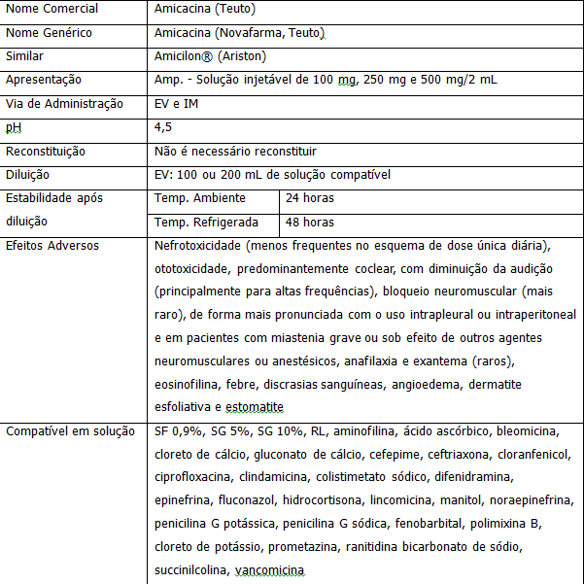

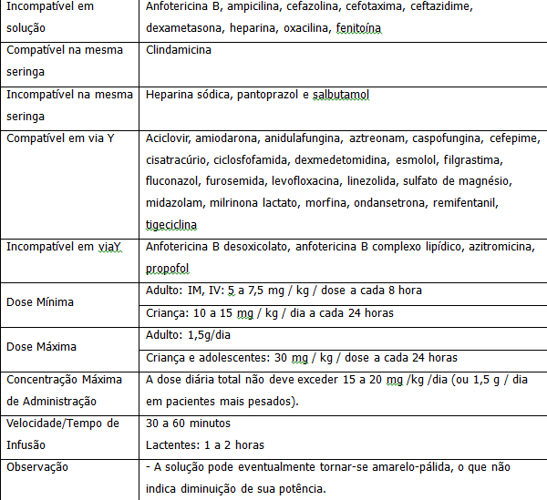

Fonte: Bula Amicacina (Teuto) Bula Amicilon® (Ariston)
SOUZA, G.B. Manual de drogas injetáveis. 2. Ed. São Paulo: Medfarma, 2012 TRISSEL, L. A. Handbook on the injectable drugs. 17. ed. Bethesda, Maryland,
American Society of Health: System Pharmacists, 2013

    - Estreptomicina

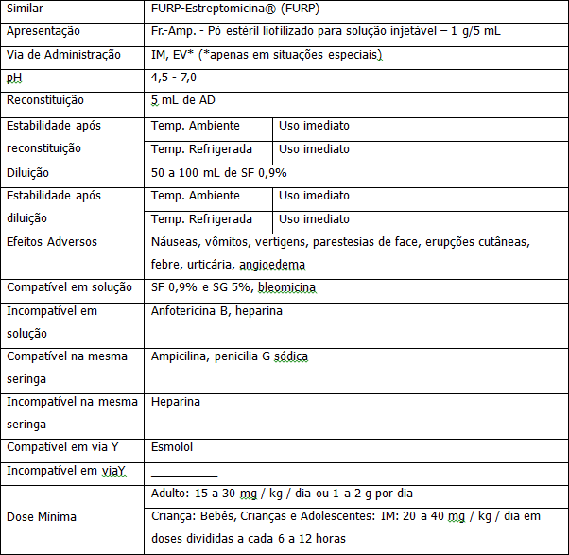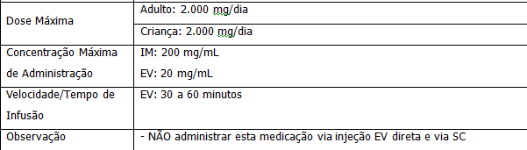

Fonte: Bula Estreptomicina – FURP®
SOUZA, G.B. Manual de drogas injetáveis. 2. Ed. São Paulo: Medfarma, 2012 TRISSEL, L. A. Handbook on the injectable drugs. 17. ed. Bethesda, Maryland, American Society of Health: System Pharmacists, 2013

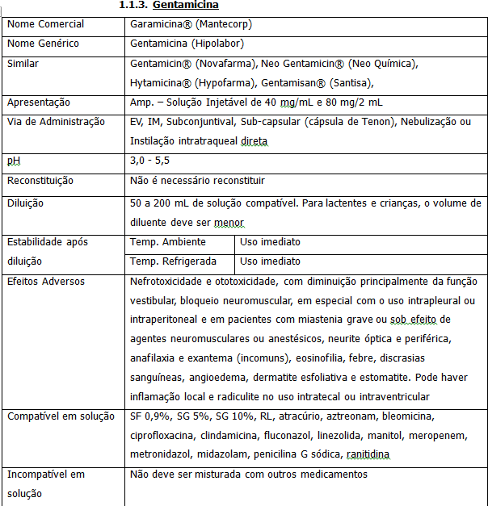

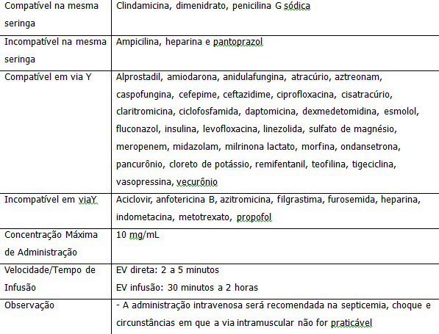
Fonte: Bula Garamicina® (Mantecorp)
Bulas Gentamicin® (Novafarma), Neo Gentamicin® (Neo Química), Gentamisan® (Santisa) SOUZA, G.B. Manual de drogas injetáveis. 2. Ed. São Paulo: Medfarma, 2012 TRISSEL, L. A. Handbook on the injectable drugs. 17. ed. Bethesda, Maryland, American Society of Health: System Pharmacists, 2013

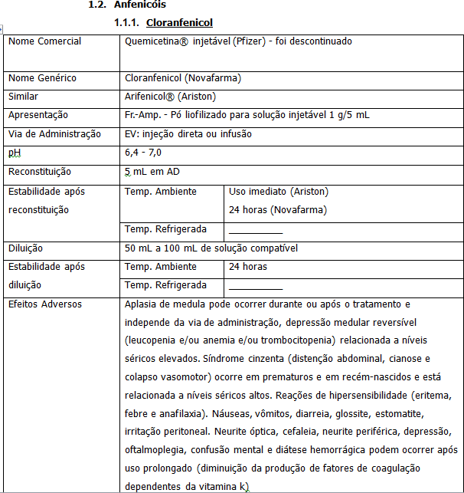

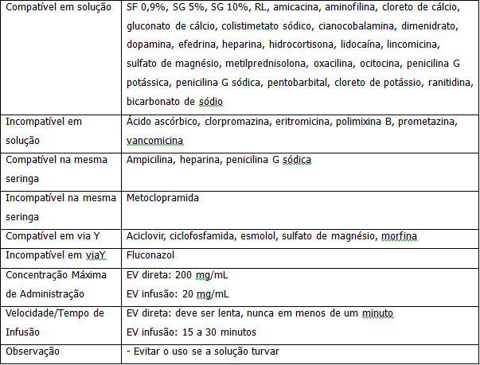

Fonte: Bula Arifenicol® (Ariston) Bula Cloranfenicol (Novafarma)
TRISSEL, L. A. Handbook on the injectable drugs. 17. ed. Bethesda, Maryland, American Society of Health: System Pharmacists, 2013BARROS, E., BARROS, H.M.T. Medicamentos na Prática Clínica. 1 ed. Porto Alegre: Artmed, 2010SANTOS, L., TORRIANI, M.S., BARROS, E. Medicamentos na Prática da Farmácia Clínica. Porto Alegre: Artmed, 2013

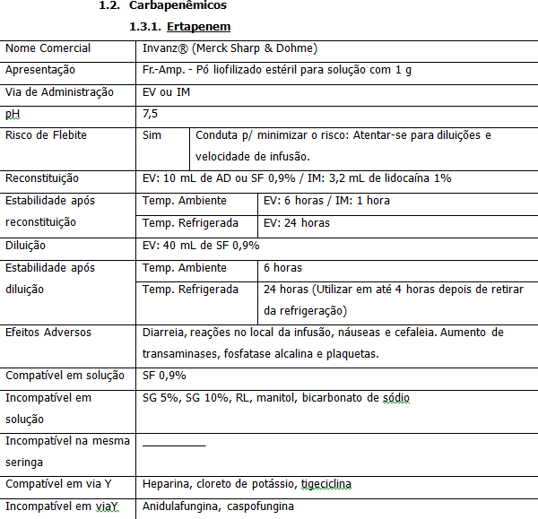
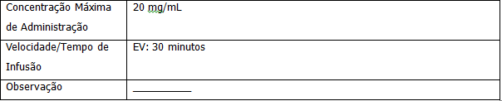
Fonte: Bula Invanz® (Merck Sharp & Dohme)
TRISSEL, L. A. Handbook on the injectable drugs. 17. ed. Bethesda, Maryland, American Society of Health: System Pharmacists, 2013

SOUZA, G.B. Manual de drogas injetáveis. 2. Ed. São Paulo: Medfarma, 2012 BARROS, E., BARROS, H.M.T. Medicamentos na Prática Clínica. 1 ed. Porto Alegre:
Artmed, 2010
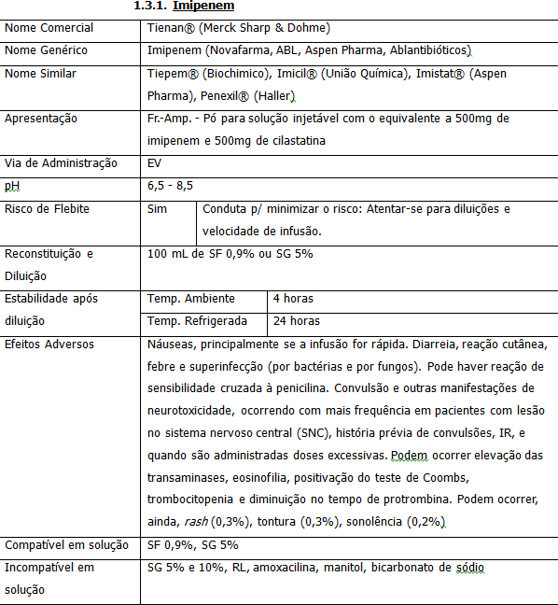

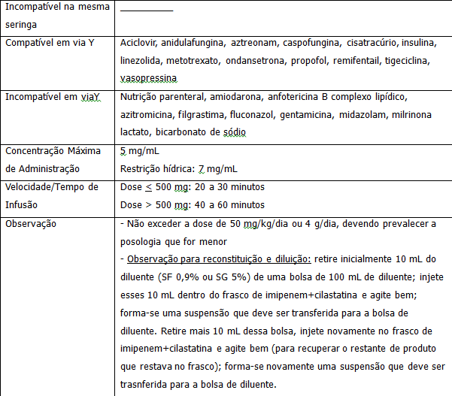

Fonte: Bula Tienam® (Merck Sharp & Dohme) Bulas Imipenem (Novafarma, ABL)
TRISSEL, L. A. Handbook on the injectable drugs. 17. ed. Bethesda, Maryland, American Society of Health: System Pharmacists, 2013
SOUZA, G.B. Manual de drogas injetáveis. 2. Ed. São Paulo: Medfarma, 2012 BARROS, E., BARROS, H.M.T. Medicamentos na Prática Clínica. 1 ed. Porto Alegre: Artmed, 2010
SANTOS, L., TORRIANI, M.S., BARROS, E. Medicamentos na Prática da Farmácia Clínica. Porto Alegre: Artmed, 2013

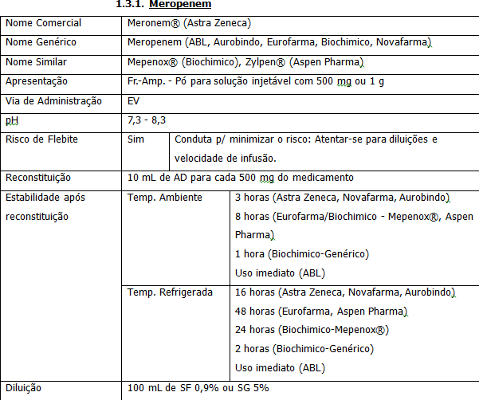

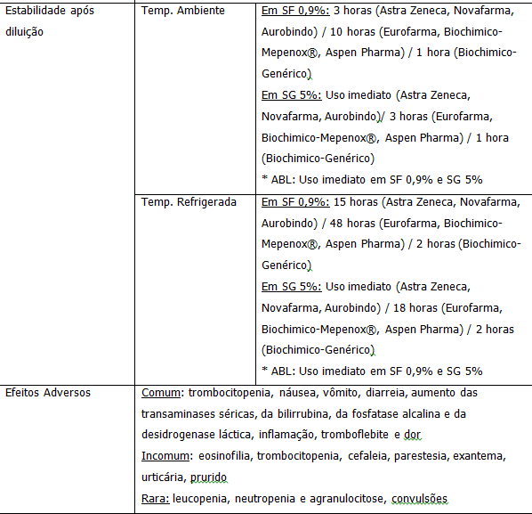

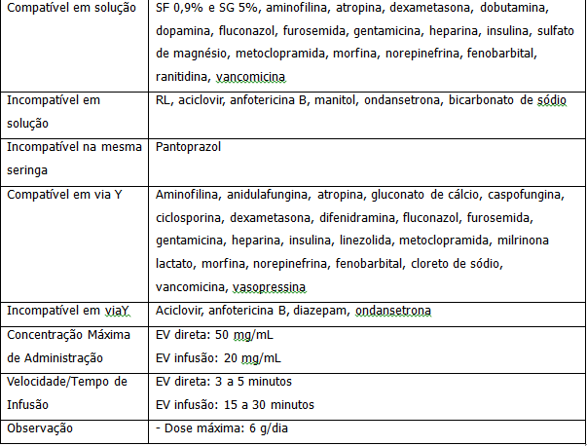

Fonte: Bula Meronem® (Astra Zeneca)
Bulas Meropenem (ABL, Eurofarma, Biochimico, Novafarma) Bula Mepenox® (Biochimico)
TRISSEL, L. A. Handbook on the injectable drugs. 17. ed. Bethesda, Maryland, American Society of Health: System Pharmacists, 2013
SOUZA, G.B. Manual de drogas injetáveis. 2. Ed. São Paulo: Medfarma, 2012 BARROS, E., BARROS, H.M.T. Medicamentos na Prática Clínica. 1 ed. Porto Alegre:
Artmed, 2010

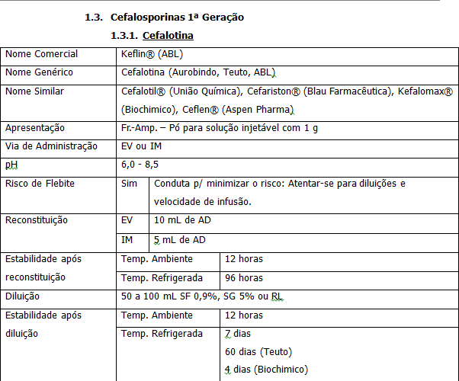

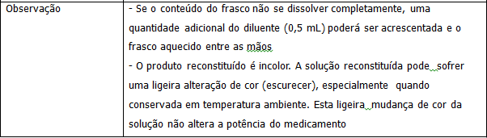
Fonte: Bula Keflin® (ABL)
Bulas Cefalotina (Teuto, ABL, Novafarma)
Bulas Cefariston® (Ariston), Kefalomax® (Biochimico)
BARROS, E., BARROS, H.M.T. Medicamentos na Prática Clínica. 1 ed. Porto Alegre: Artmed, 2010

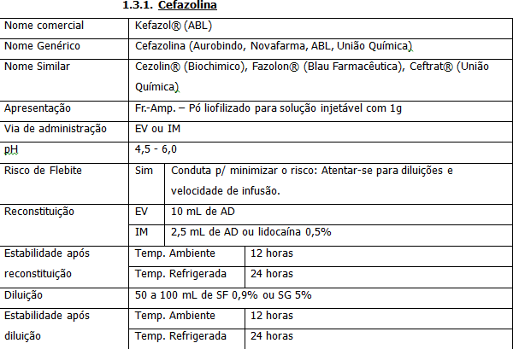
SANTOS, L., TORRIANI, M.S., BARROS, E. Medicamentos na Prática da Farmácia Clínica. Porto Alegre: Artmed, 2013

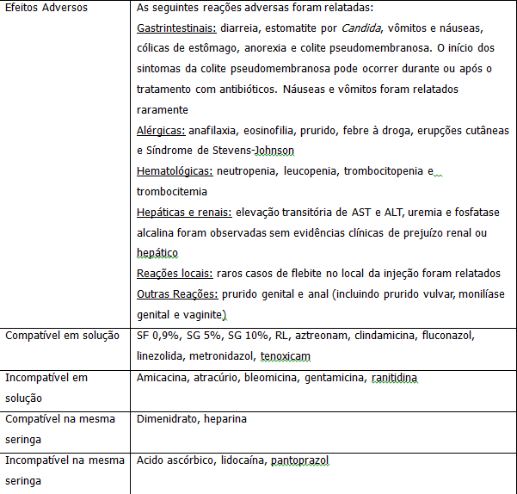

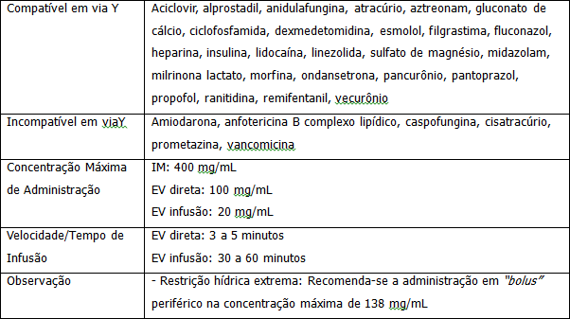

Fonte: Bula Kefazol® (ABL)
Bulas Cefazolina (Aurobindo, Novafarma, ABL, União Química)
Bulas Cezolin® (Biochimico), Fazolon® (Blau Farmacêutica), Ceftrat® (União Química) SANTOS, L., TORRIANI, M.S., BARROS, E. Medicamentos na Prática da Farmácia Clínica. Porto Alegre: Artmed, 2013
TRISSEL, L. A. Handbook on the injectable drugs. 17. ed. Bethesda, Maryland, American Society of Health: System Pharmacists, 2013
SOUZA, G.B. Manual de drogas injetáveis. 2. Ed. São Paulo: Medfarma, 2012

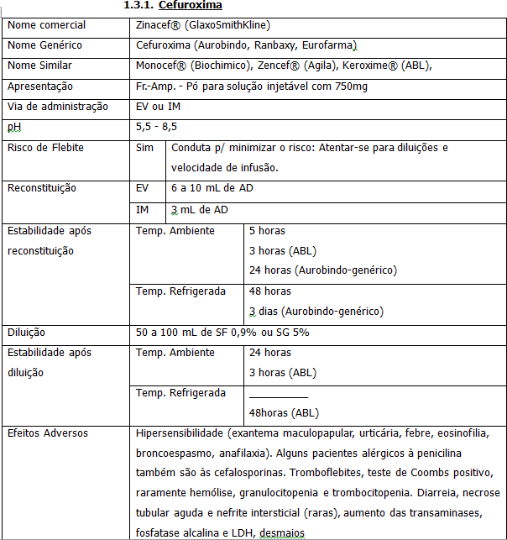

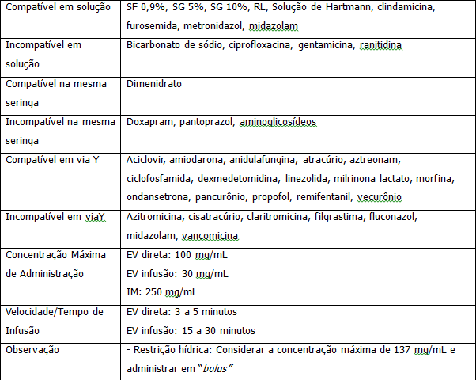

Fonte: Bula Zinacef® (GlaxoSmithKline)
Bulas Cefuroxima (Aurobindo, Ranbaxy, Eurofarma) Bulas Keroxime® (ABL), Monocef® (Biochimico)
SANTOS, L., TORRIANI, M.S., BARROS, E. Medicamentos na Prática da Farmácia Clínica. Porto Alegre: Artmed, 2013
GRAY, A., WRIGHT, J., GOODEY, V., BRUCE, L. Injectable Drugs Guide. 1 ed. London: Royal Pharmaceutical Society of Great Britain, 2011
TRISSEL, L. A. Handbook on the injectable drugs. 17. ed. Bethesda, Maryland, American Society of Health: System Pharmacists, 2013

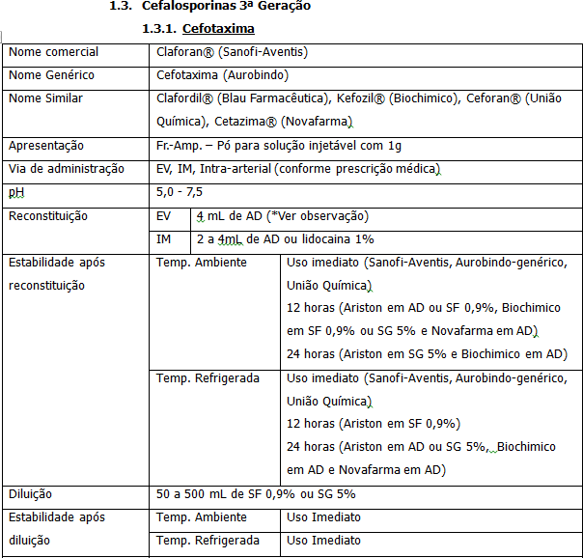

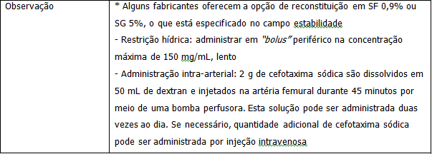
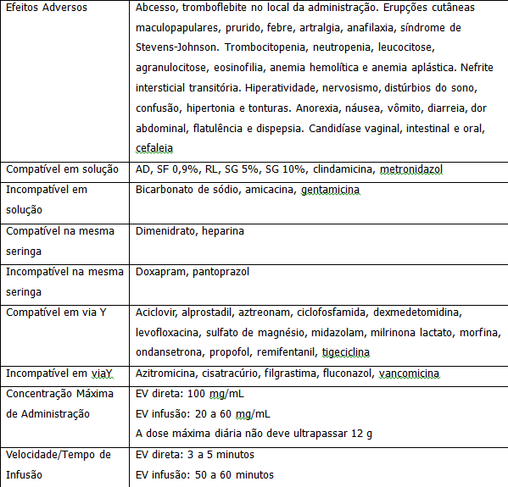

Fonte: Bula Claforan® (Sanofi-Aventis) Bula Cefotaxima (Aurobindo)
Bulas Ceforan® (União Química), Cetazima® (Novafarma), Clafordil® (Ariston), Kefozil® (Biochimico)
SANTOS, L., TORRIANI, M.S., BARROS, E. Medicamentos na Prática da Farmácia Clínica. Porto Alegre: Artmed, 2013
GRAY, A., WRIGHT, J., GOODEY, V., BRUCE, L. Injectable Drugs Guide. 1 ed. London: Royal Pharmaceutical Society of Great Britain, 2011
TRISSEL, L. A. Handbook on the injectable drugs. 17. ed. Bethesda, Maryland, American Society of Health: System Pharmacists, 2013

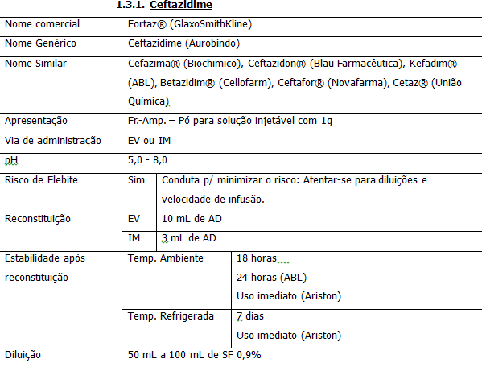

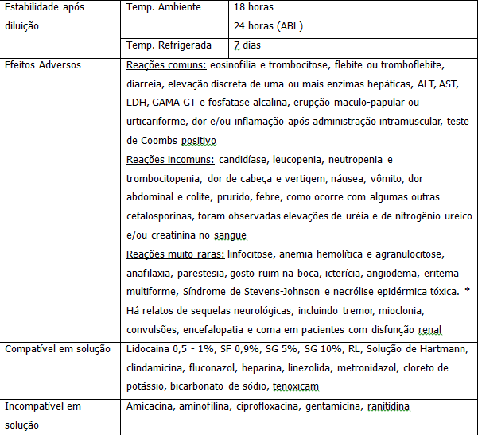

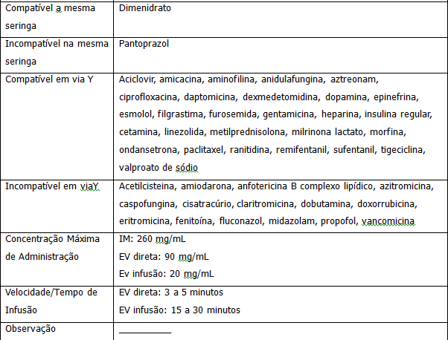

Fonte: Bula Fortaz® (GlaxoSmithKline) Bula Ceftazidime (Aurobindo)
Bulas Betazidim® (Cellofarm), Cefazima® (Biochimico), Ceftafor® (Novafarma), Ceftazidon® (Ariston), Cetaz® (União Química), Kefadin® (ABL)
BARROS, E., BARROS, H.M.T. Medicamentos na Prática Clínica. 1 ed. Porto Alegre: Artmed, 2010
GRAY, A., WRIGHT, J., GOODEY, V., BRUCE, L. Injectable Drugs Guide. 1 ed. London: Royal Pharmaceutical Society of Great Britain, 2011
TRISSEL, L. A. Handbook on the injectable drugs. 17. ed. Bethesda, Maryland, American Society of Health: System Pharmacists, 2013

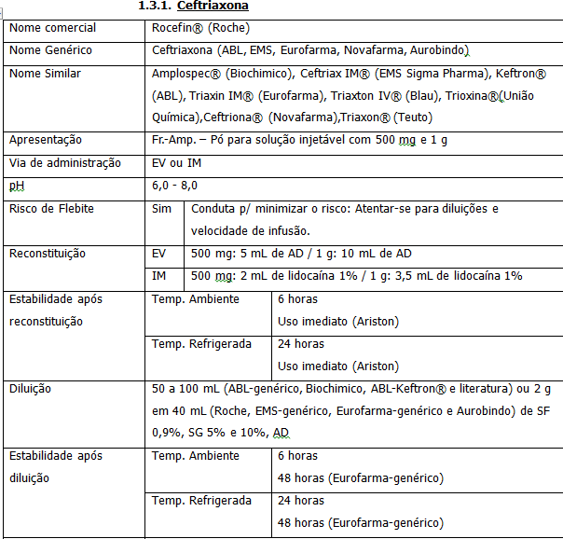

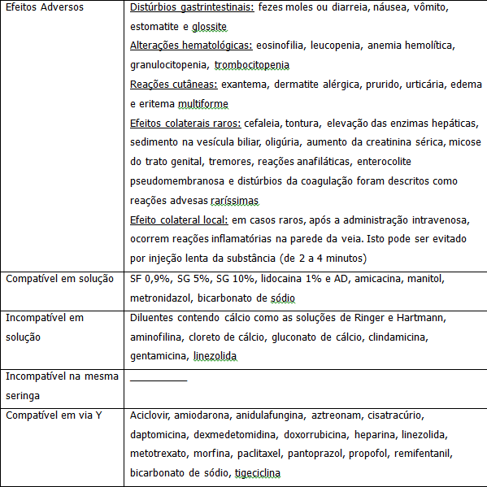

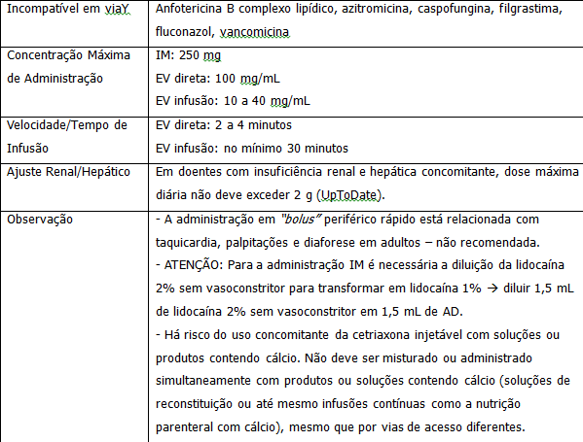

Fonte: Bula Rocefin® (Roche)
Bulas Ceftriaxona (ABL, EMS, Eurofarma, Novafarma, Aurobindo)
Bulas Amplospec® (Biochimico), Ceftriax IM® (EMS Sigma Pharma), Ceftriona® (Novafarma), Keftron® (ABL), Neoceftriona® (Neo química), Triaxin® (Eurofarma), Triaxon® (Teuto), Triaxton® (Ariston), Trioxina® (União Química)
BARROS, E., BARROS, H.M.T. Medicamentos na Prática Clínica. 1 ed. Porto Alegre: Artmed, 2010
SANTOS, L., TORRIANI, M.S., BARROS, E. Medicamentos na Prática da Farmácia Clínica. Porto Alegre: Artmed, 2013
GRAY, A., WRIGHT, J., GOODEY, V., BRUCE, L. Injectable Drugs Guide. 1 ed. London: Royal Pharmaceutical Society of Great Britain, 2011
TRISSEL, L. A. Handbook on the injectable drugs. 17. ed. Bethesda, Maryland, American Society of Health: System Pharmacists, 2013

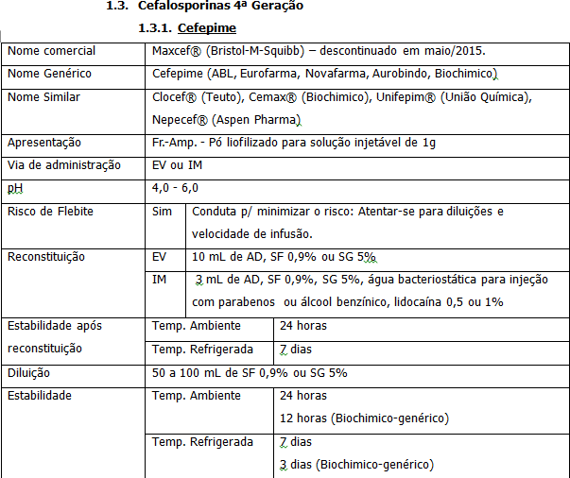

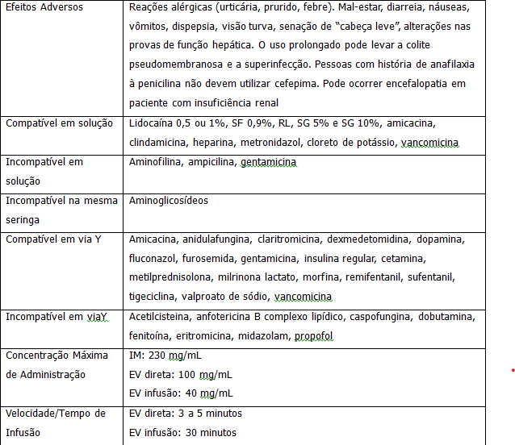

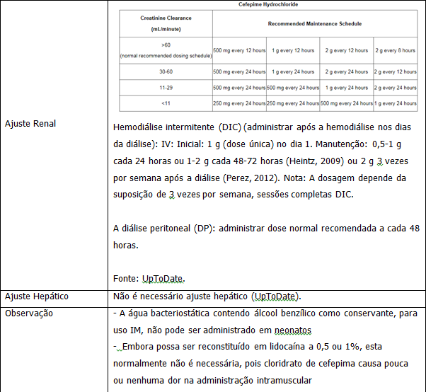

Fonte: Bula Maxcef® (Bristol-M-Squibb)
Bulas Cefepime (ABL, Eurofarma, Novafarma, Aurobindo, Biochimico)
Bulas Cemax® (Biochimico), Unifepim® (União Química), Nepecef® (Aspen Pharma), Clocef® (Teuto)
BARROS, E., BARROS, H.M.T. Medicamentos na Prática Clínica. 1 ed. Porto Alegre: Artmed, 2010
SANTOS, L., TORRIANI, M.S., BARROS, E. Medicamentos na Prática da Farmácia Clínica. Porto Alegre: Artmed, 2013
TRISSEL, L. A. Handbook on the injectable drugs. 17. ed. Bethesda, Maryland, American Society of Health: System Pharmacists, 2013

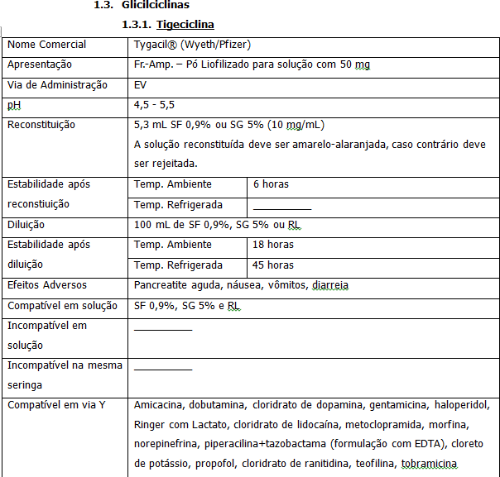

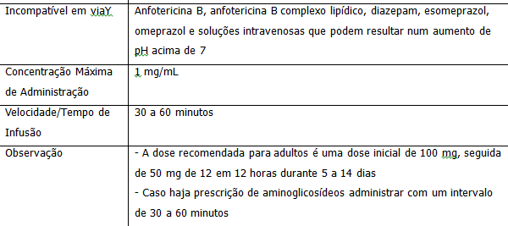

Fonte: Bula Tygacil® (Wyeth/Pfizer)
TRISSEL, L. A. Handbook on the injectable drugs. 17. ed. Bethesda, Maryland, American Society of Health: System Pharmacists, 2013
SOUZA, G.B. Manual de drogas injetáveis. 2. Ed. São Paulo: Medfarma, 2012
GRAY, A., WRIGHT, J., GOODEY, V., BRUCE, L. Injectable Drugs Guide. 1 ed. London: Royal Pharmaceutical Society of Great Britain, 2011

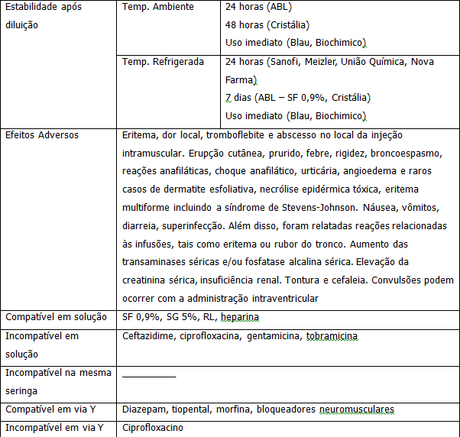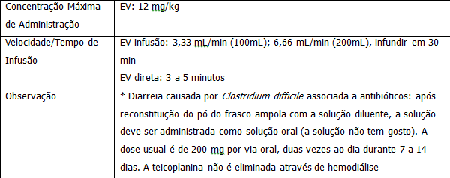

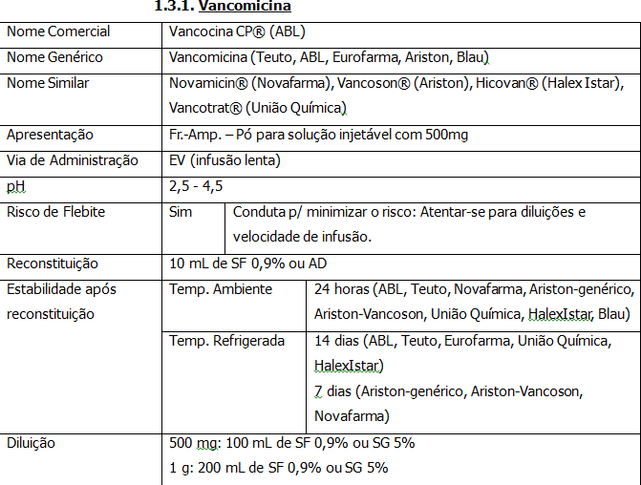
Fonte: Bula Targocid® (Sanofi Aventis) Bula Teicoplanina (ABL)
Bulas Bactomax® (Cristália), Toplanina® (Meizler Biopharma), Teiplan® (União Química), Koplan® (Nova Farma), Teicoston® (Ariston)
TRISSEL, L. A. Handbook on the injectable drugs. 17. ed. Bethesda, Maryland, American Society of Health: System Pharmacists, 2013

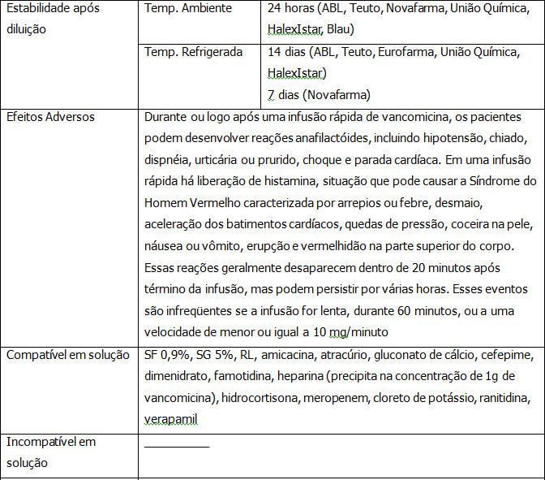

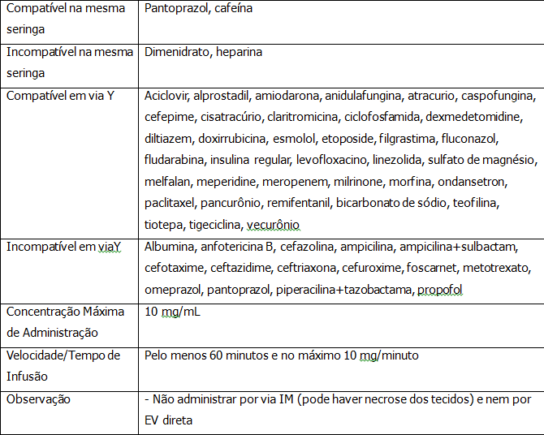

Fonte: Bula Vancocina CP® (ABL)
Bulas Vancomicina (Teuto, ABL, Eurofarma, Ariston) Bula Novacin® (Novafarma)
TRISSEL, L. A. Handbook on the injectable drugs. 17. ed. Bethesda, Maryland, American Society of Health: System Pharmacists, 2013

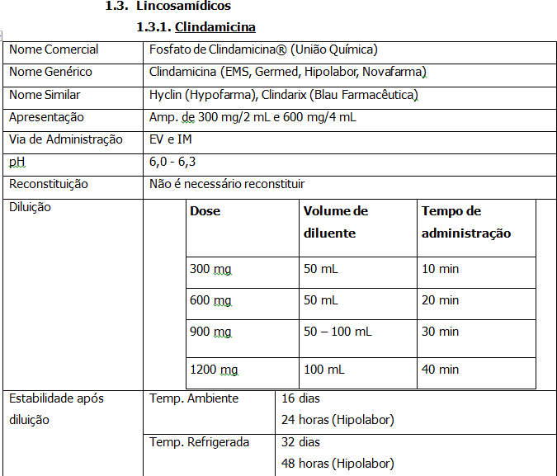
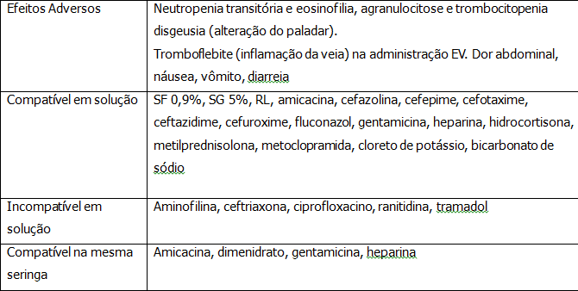

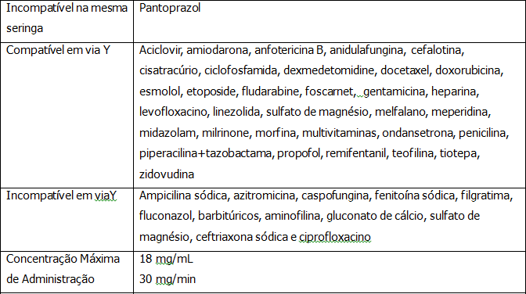

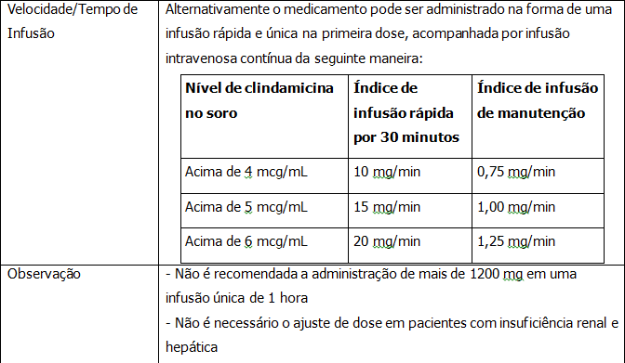
Fonte: Bula Fosfato de Clindamicina® (União Química)
Bulas Clindamicina (EMS, Germed, Hipolabor, Novafarma)
TRISSEL, L. A. Handbook on the injectable drugs. 17. ed. Bethesda, Maryland, American Society of Health: System Pharmacists, 2013

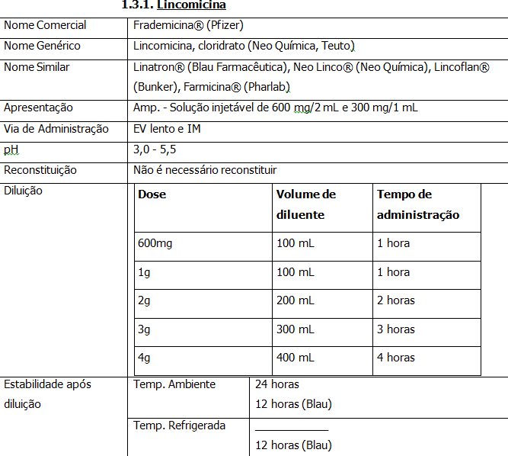

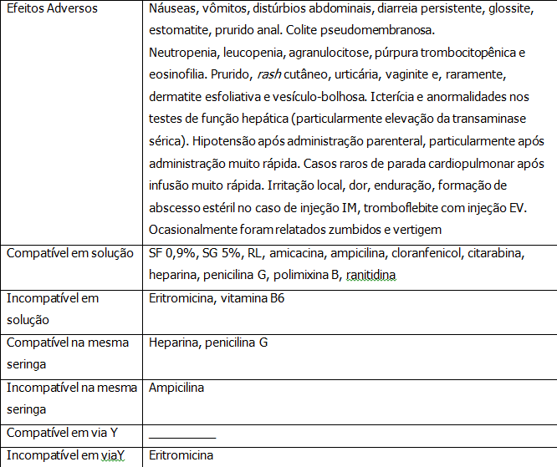

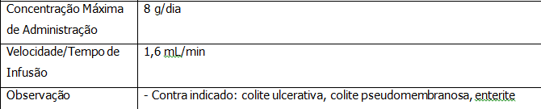
Fonte: Bula Frademicina® (Pfizer)
Bulas Lincomicina (Neo Química, Teuto)
TRISSEL, L. A. Handbook on the injectable drugs. 17. ed. Bethesda, Maryland, American Society of Health: System Pharmacists, 2013
BPR - Guia de Remédios.11ª edição. Editora Escala, 2012
BARROS, E., BARROS, H.M.T. Medicamentos na Prática Clínica. 1 ed. Porto Alegre: Artmed, 2010

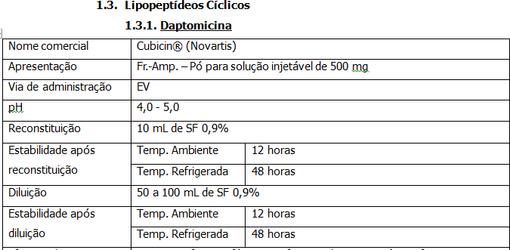
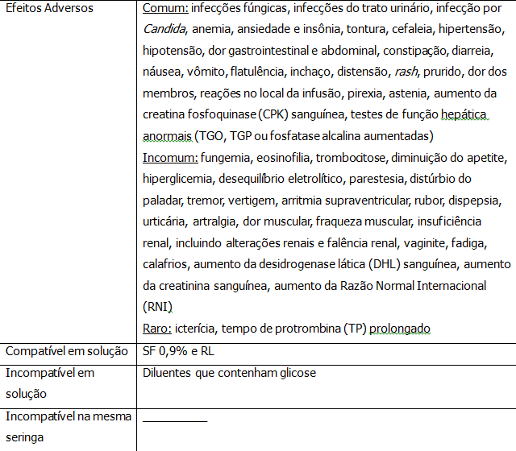

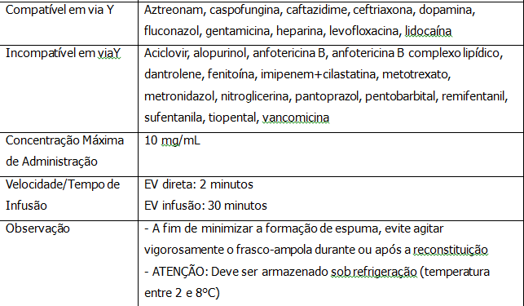

Fonte: Bula Cubicin® (Novartis)
TRISSEL, L. A. Handbook on the injectable drugs. 17. ed. Bethesda, Maryland, American Society of Health: System Pharmacists, 2013
SOUZA, G.B. Manual de drogas injetáveis. 2. Ed. São Paulo: Medfarma, 2012
GRAY, A., WRIGHT, J., GOODEY, V., BRUCE, L. Injectable Drugs Guide. 1 ed. London: Royal Pharmaceutical Society of Great Britain, 2011

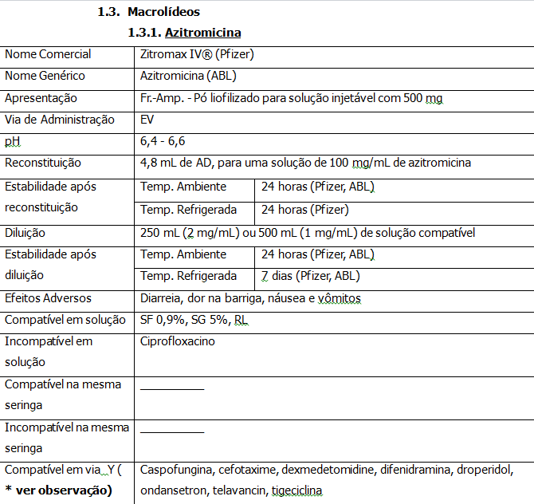

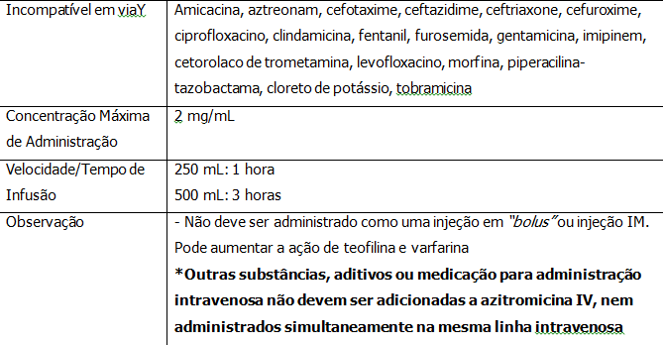

Fonte: Bula Zitromax IV® (Pfizer) Bula Azitromicina (ABL)
TRISSEL, L. A. Handbook on the injectable drugs. 17. ed. Bethesda, Maryland, American Society of Health: System Pharmacists, 2013

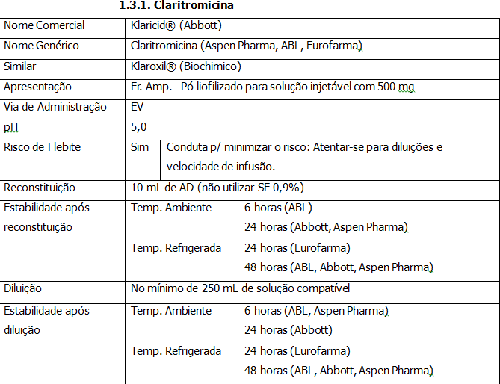

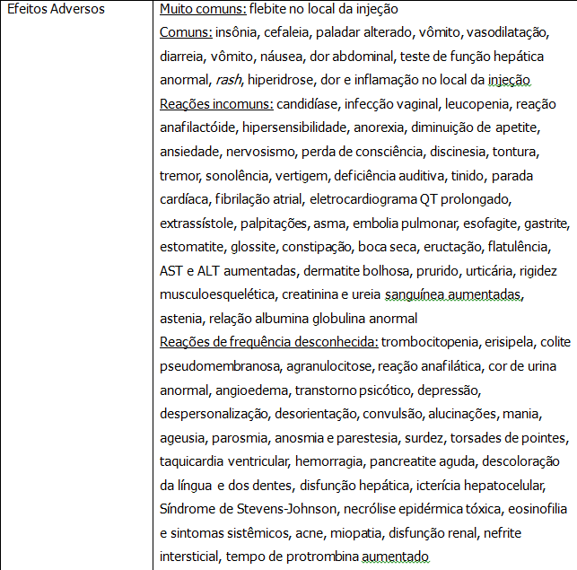

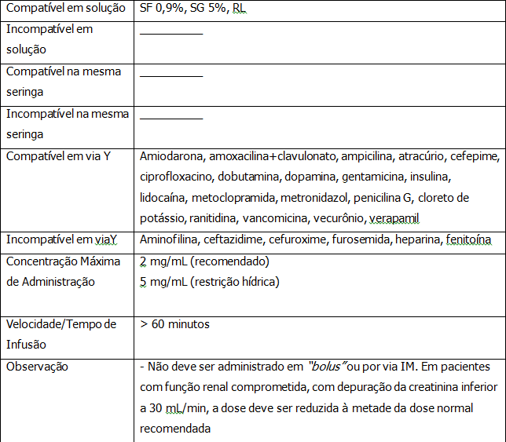

Fonte: Bula Klaricid® (Abbott)
Bulas Claritromicina (Aspen Pharma, ABL, Eurofarma)
GRAY, A., WRIGHT, J., GOODEY, V., BRUCE, L. Injectable Drugs Guide. 1 ed. London: Royal Pharmaceutical Society of Great Britain, 2011
TRISSEL, L. A. Handbook on the injectable drugs. 17. ed. Bethesda, Maryland, American Society of Health: System Pharmacists, 2013

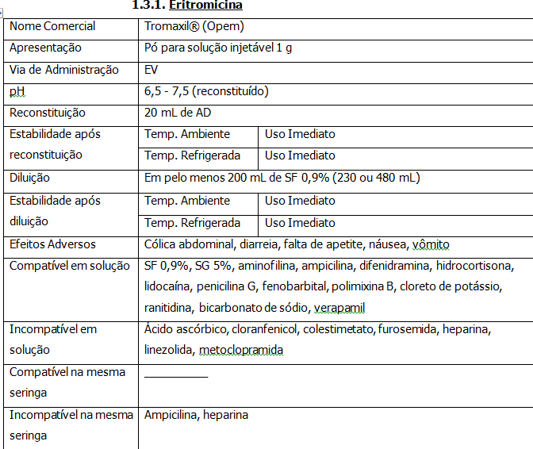
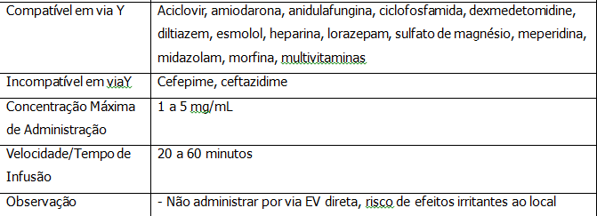
Fonte: Bula Tromaxil® (Opem)
TRISSEL, L. A. Handbook on the injectable drugs. 17. ed. Bethesda, Maryland, American Society of Health: System Pharmacists, 2013

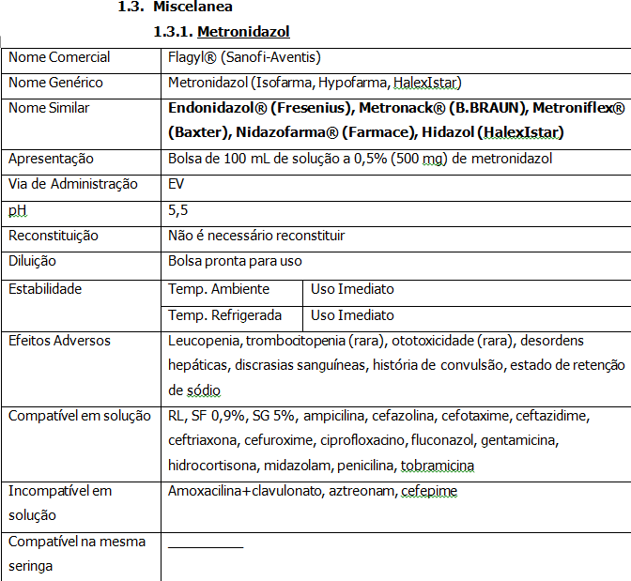

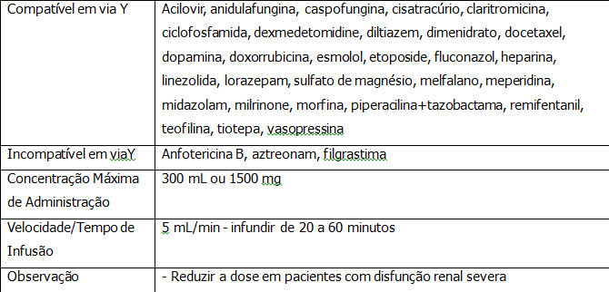

Fonte: Bula Flagyl® (Sanofi-Aventis)
Bulas Metronidazol (Isofarma, Hypofarma, HalexIstar) Bulas Endonidazol® (Fresenius), Metronack® (B.BRAUN)
TRISSEL, L. A. Handbook on the injectable drugs. 17. ed. Bethesda, Maryland, American Society of Health: System Pharmacists, 2013
SOUZA, G.B. Manual de drogas injetáveis. 2. Ed. São Paulo: Medfarma, 2012

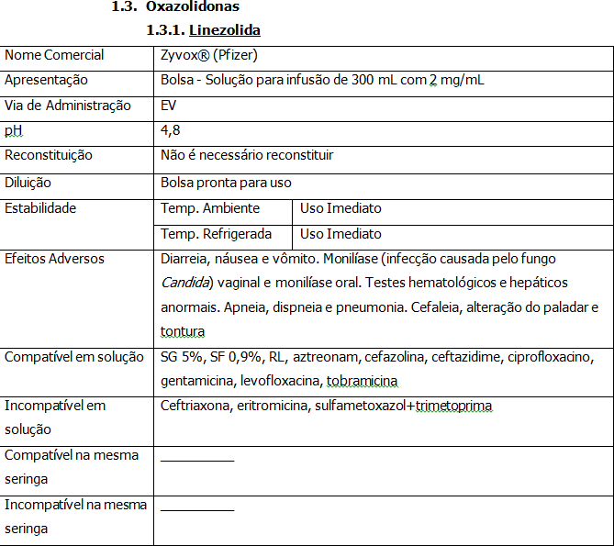

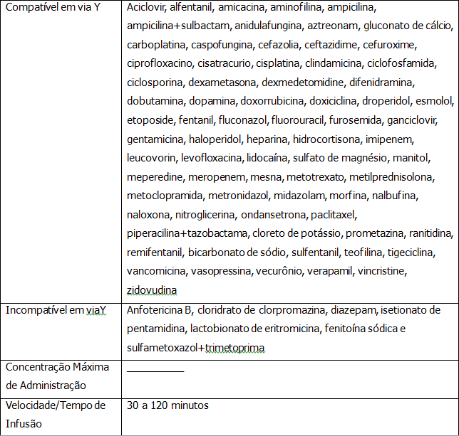

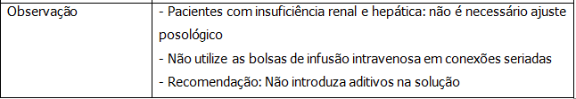

Fonte: Bula Zyvox® (Pfizer)
TRISSEL, L. A. Handbook on the injectable drugs. 17. ed. Bethesda, Maryland, American Society of Health: System Pharmacists, 2013

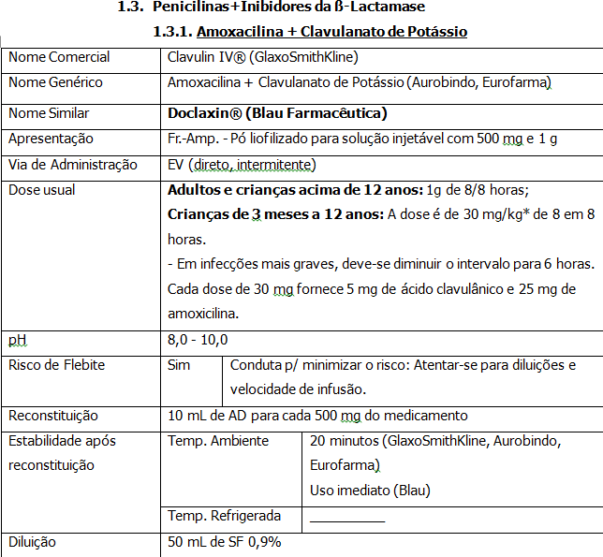

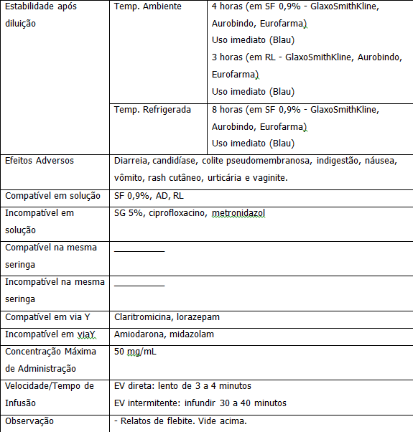

Fonte: Bula Clavulin IV® (GlaxoSmithKline)
Bulas Amoxacilina + Clavulanato de Potássio (Aurobindo, Eurofarma) Bula Doclaxin® (Blau)
TRISSEL, L. A. Handbook on the injectable drugs. 17. ed. Bethesda, Maryland, American Society of Health: System Pharmacists, 2013
SOUZA, G.B. Manual de drogas injetáveis. 2. Ed. São Paulo: Medfarma, 2012

MANUAL | MN_FAR_008
MANUAL | Data de Emissão: Novembro/2019
MANUAL INSTITUCIONAL DE RECONSTITUIÇÃO, DILUIÇÃO E ADMINISTRAÇÃO DE ANTIMICROBIANOS INJETAVEIS. | Revisão N.º: 01
 | Data desta Revisão: Junho/2021
 | Página 99 de 167
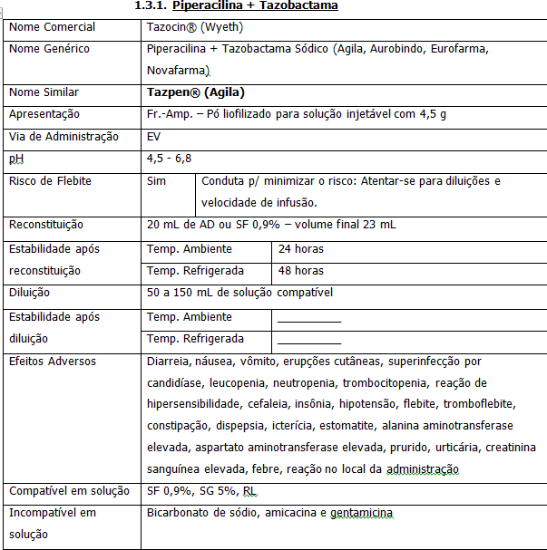

MANUAL | MN_FAR_008
MANUAL | Data de Emissão: Novembro/2019
MANUAL INSTITUCIONAL DE RECONSTITUIÇÃO, DILUIÇÃO E ADMINISTRAÇÃO DE ANTIMICROBIANOS INJETAVEIS. | Revisão N.º: 01
 | Data desta Revisão: Junho/2021
 | Página 100 de 167

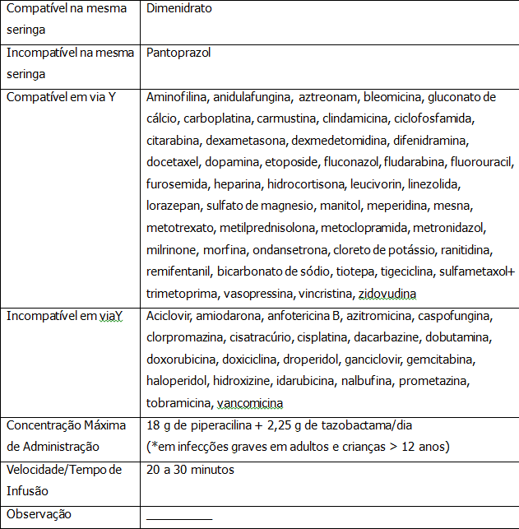
Fonte: Bula Tazocin® (Wyeth)
Bulas Piperacilina + Tazobactama Sódico (Agila, Aurobindo, Eurofarma, Novafarma) Bula Tazpen® (Agila)
TRISSEL, L. A. Handbook on the injectable drugs. 17. ed. Bethesda, Maryland, American Society of Health: System Pharmacists, 2013

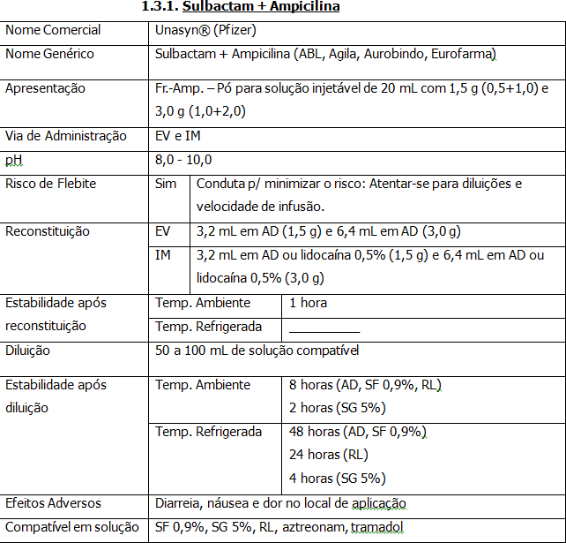

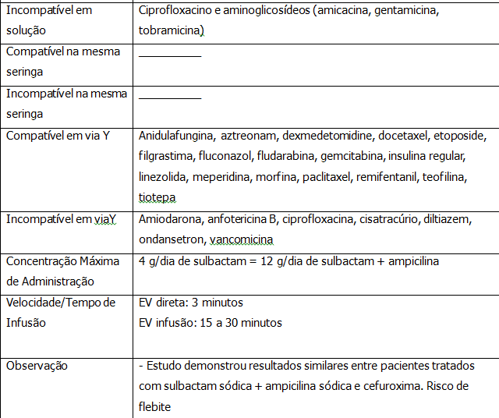

Fonte: Bula Unasyn® (Pfizer)
Bulas Sulbactam + Ampicilina (ABL, Agila, Aurobindo, Eurofarma)
TRISSEL, L. A. Handbook on the injectable drugs. 17. ed. Bethesda, Maryland, American Society of Health: System Pharmacists, 2013

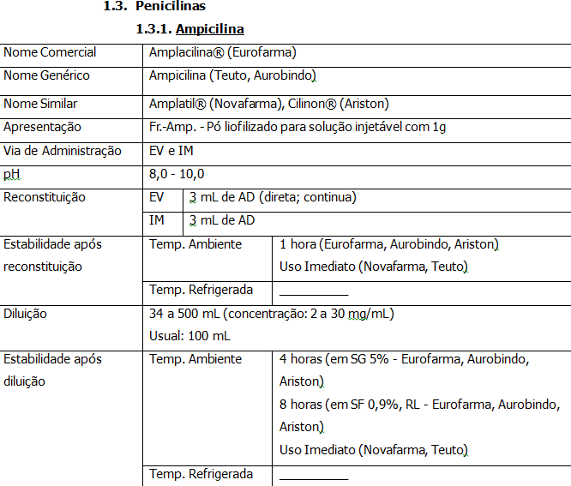

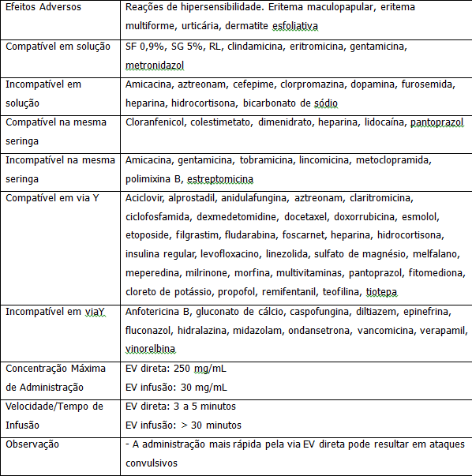

Fonte: Bula Amplacilina® (Eurofarma) Bulas Ampicilina (Teuto, Aurobindo)
Bulas Amplatil® (Novafarma), Cilinon® (Ariston)
TRISSEL, L. A. Handbook on the injectable drugs. 17. ed. Bethesda, Maryland, American Society of Health: System Pharmacists, 2013
HOSPITAL Israelita Albert Einstein. Manual Farmacêutico 2013/2014. 15.ed. São Paulo, 2013

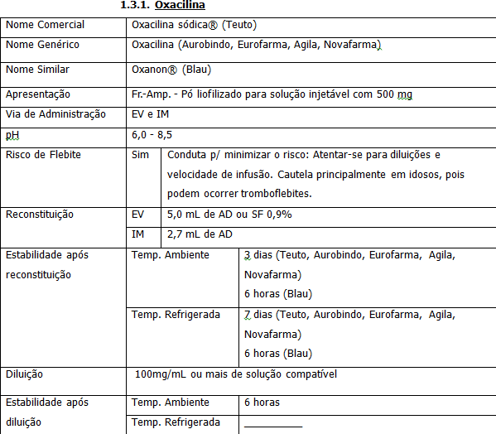
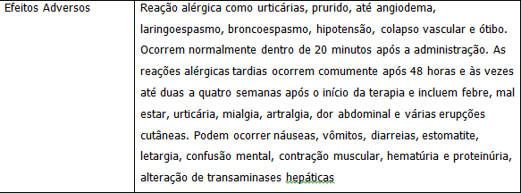

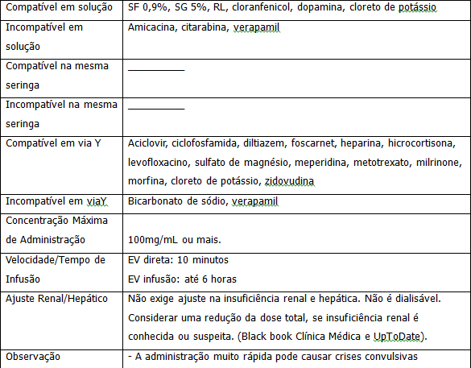

Fonte: Bula Oxacilina sódica® (Teuto)
Bulas Oxacilina (Aurobindo, Eurofarma, Agila)
TRISSEL, L. A. Handbook on the injectable drugs. 17. ed. Bethesda, Maryland, American Society of Health: System Pharmacists, 2013
HOSPITAL Israelita Albert Einstein. Manual Farmacêutico 2013/2014. 15.ed. São Paulo, 2013
UpToDate®

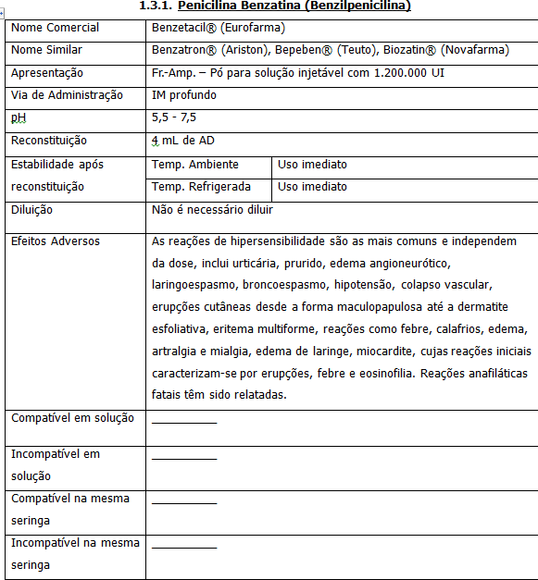
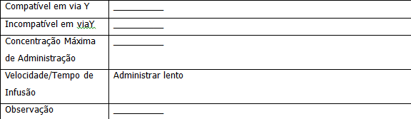

Fonte: Bula Benzetacil® (Eurofarma)
TRISSEL, L. A. Handbook on the injectable drugs. 17. ed. Bethesda, Maryland, American Society of Health: System Pharmacists, 2013

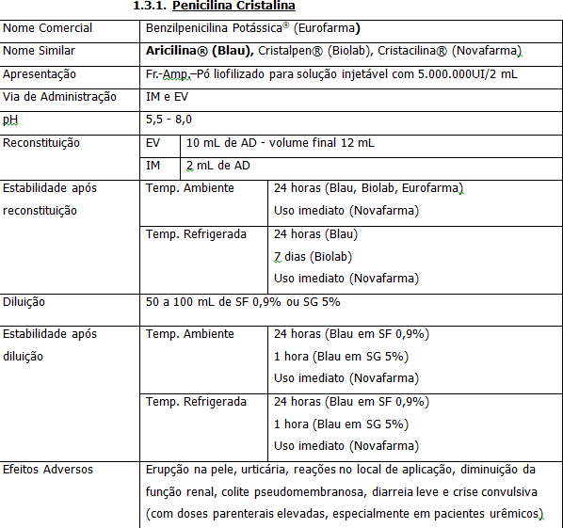

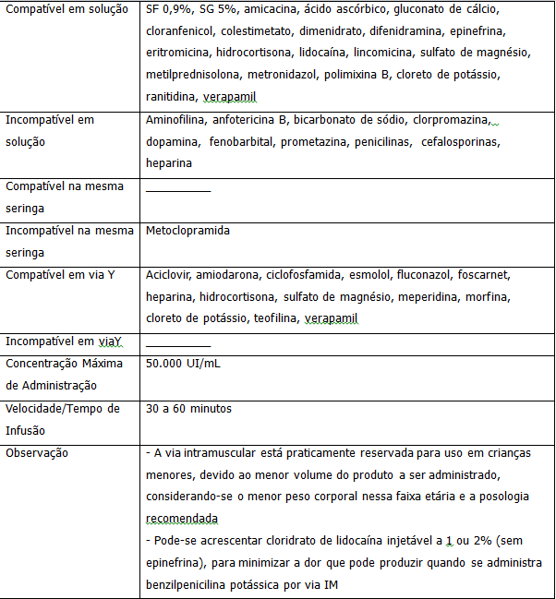

Fonte: Bula Aricilina® (Blau) e contato pelo SAC – e-mail
Bulas Cristalpen® (Biolab), Cristacilina® (Novafarma). Benzilpenicilina Potássica® (Eurofarma)
TRISSEL, L. A. Handbook on the injectable drugs. 17. ed. Bethesda, Maryland, American Society of Health: System Pharmacists, 2013

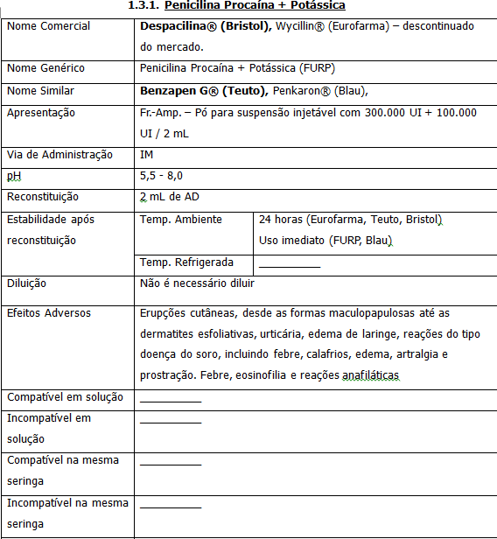

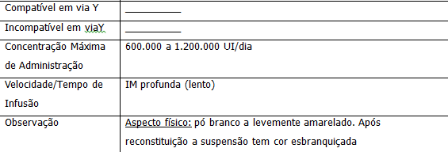

Fonte: Bula Wycillin® (Eurofarma)
Bula Penicilina Procaína + Potássica (FURP)
Bulas Benzapen G® (Teuto), Penkaron® (Blau), Despacilina® (Bristol)
TRISSEL, L. A. Handbook on the injectable drugs. 17. ed. Bethesda, Maryland, American Society of Health: System Pharmacists, 2013

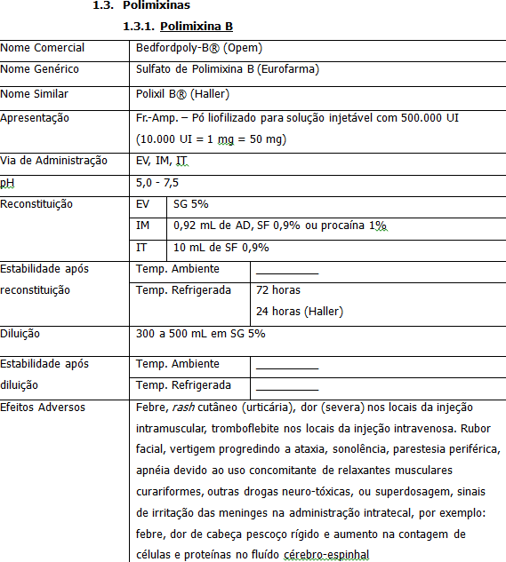

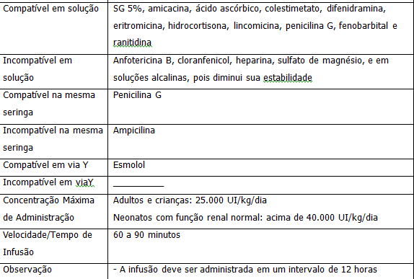

Fonte: Bula Bedfordpoly-B® (Opem)
Bula Sulfato de Polimixina B (Eurofarma) Bula Polixil B® (Haller)
TRISSEL, L. A. Handbook on the injectable drugs. 17. ed. Bethesda, Maryland, American Society of Health: System Pharmacists, 2013
HOSPITAL Israelita Albert Einstein. Manual Farmacêutico 2013/2014. 15.ed. São Paulo, 2013

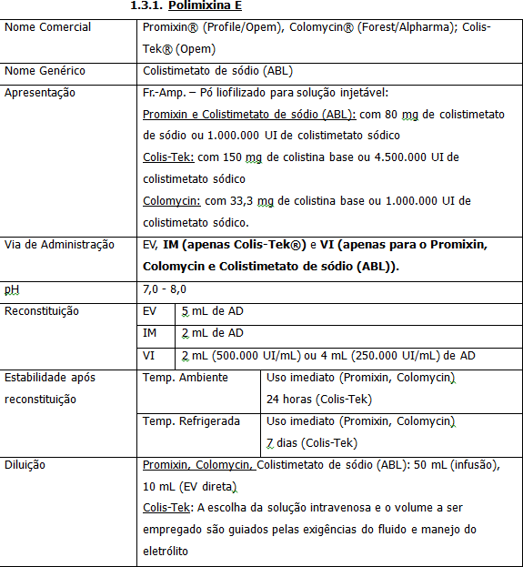

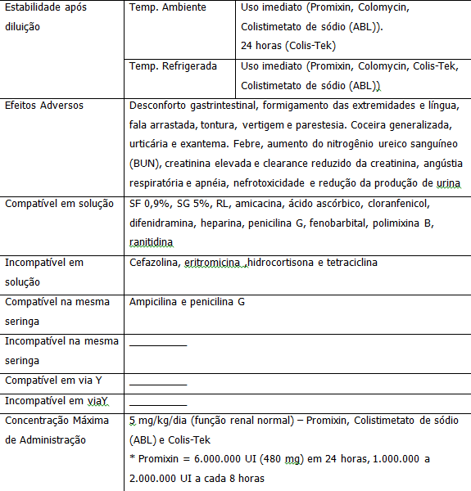

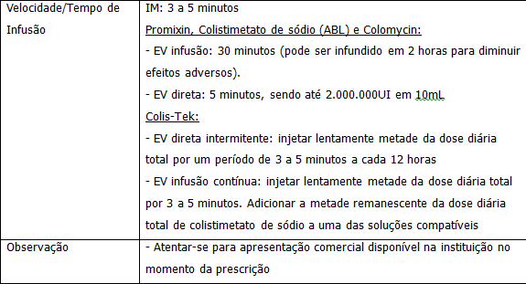

Fonte: Bulas Promixin® (Profile/Opem), Colis-Tek® (Opem), Colomycin (Forest), Colistimetato de sódio (ABL).
TRISSEL, L. A. Handbook on the injectable drugs. 17. ed. Bethesda, Maryland, American Society of Health: System Pharmacists, 2013

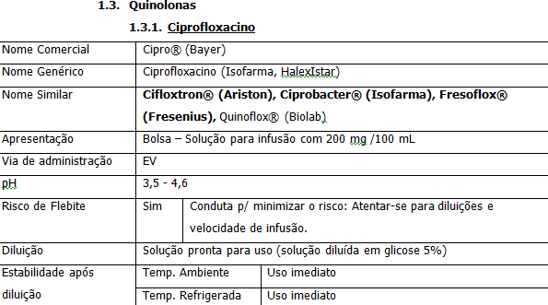

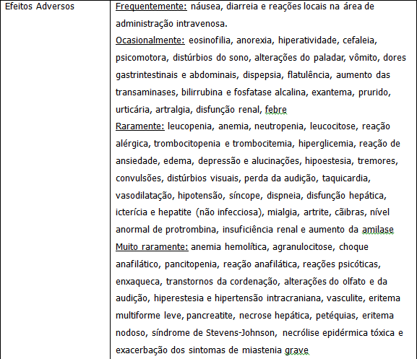

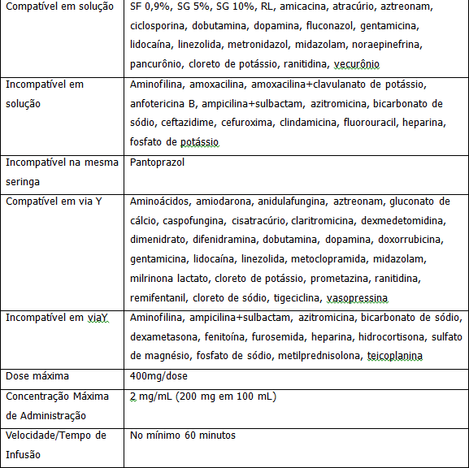

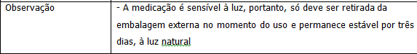
Fonte: Bula Cipro® (Bayer)
Bula Ciprofloxacino (Isofarma)
Bulas Cifloxtron® (Ariston), Ciprobacter® (Isofarma), Fresoflox® (Fresenius) TRISSEL, L. A. Handbook on the injectable drugs. 17. ed. Bethesda, Maryland, American Society of Health: System Pharmacists, 2013
BARROS, E., BARROS, H.M.T. Medicamentos na Prática Clínica. 1 ed. Porto Alegre:

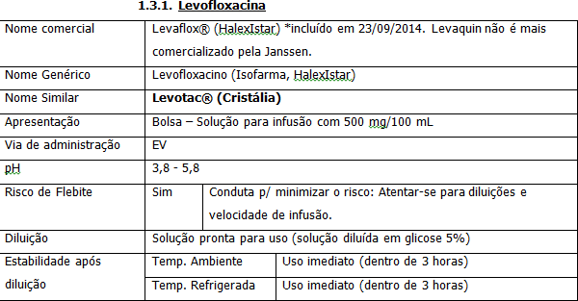
Artmed, 2010
SANTOS, L., TORRIANI, M.S., BARROS, E. Medicamentos na Prática da Farmácia Clínica. Porto Alegre: Artmed, 2013
GRAY, A., WRIGHT, J., GOODEY, V., BRUCE, L. Injectable Drugs Guide. 1 ed. London: Royal Pharmaceutical Society of Great Britain, 2011

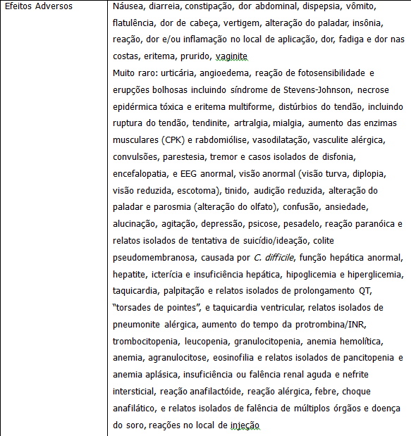

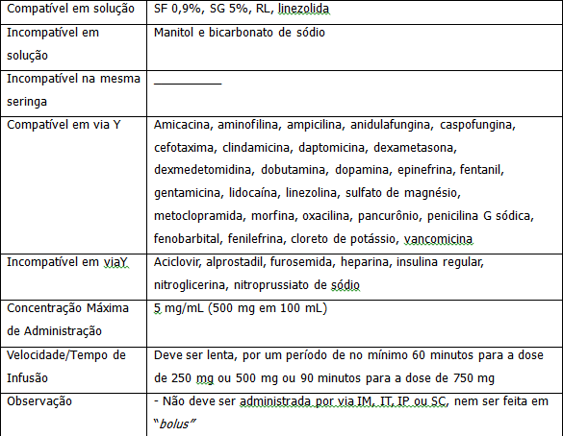

Fonte: Bula Levaflox® (HalexIstar)
Bulas Levofloxacina (Isofarma, HalexIstar) Bula Levotac® (Cristália)
TRISSEL, L. A. Handbook on the injectable drugs. 17. ed. Bethesda, Maryland, American Society of Health: System Pharmacists, 2013
BARROS, E., BARROS, H.M.T. Medicamentos na Prática Clínica. 1 ed. Porto Alegre: Artmed, 2010
SOUZA, G.B. Manual de drogas injetáveis. 2. Ed. São Paulo: Medfarma, 2012

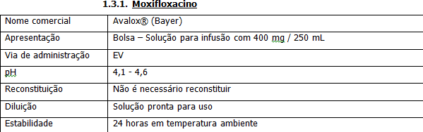
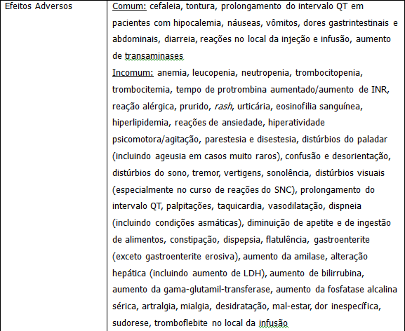

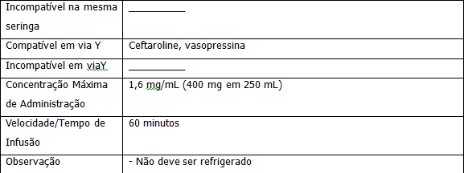
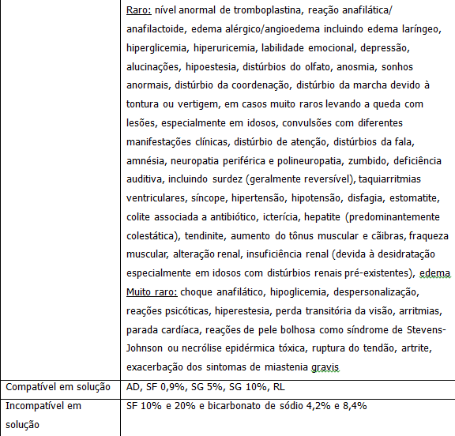

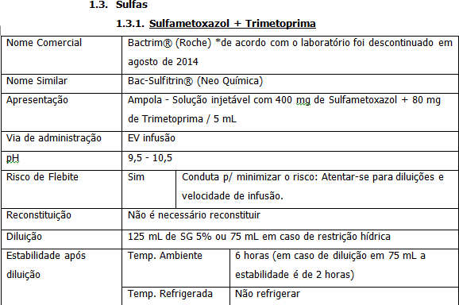
Fonte: Bula Avalox® (Bayer)
TRISSEL, L. A. Handbook on the injectable drugs. 17. ed. Bethesda, Maryland, American Society of Health: System Pharmacists, 2013
BARROS, E., BARROS, H.M.T. Medicamentos na Prática Clínica. 1 ed. Porto Alegre: Artmed, 2010
SANTOS, L., TORRIANI, M.S., BARROS, E. Medicamentos na Prática da Farmácia Clínica. Porto Alegre: Artmed, 2013

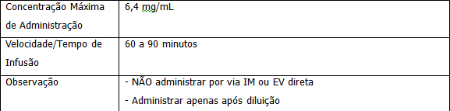
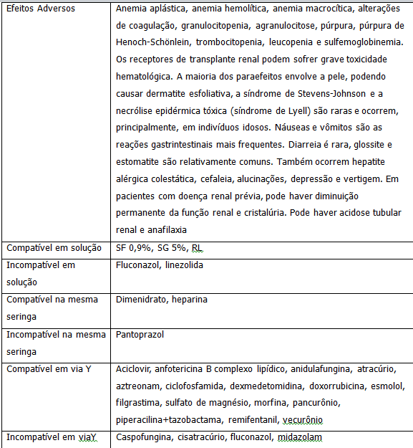

Fonte: Bula Bac-Sulfitrin® (Neo Química)
TRISSEL, L. A. Handbook on the injectable drugs. 17. ed. Bethesda, Maryland, American Society of Health: System Pharmacists, 2013
SOUZA, G.B. Manual de drogas injetáveis. 2. Ed. São Paulo: Medfarma, 2012 BARROS, E., BARROS, H.M.T. Medicamentos na Prática Clínica. 1 ed. Porto Alegre:
Artmed, 2010
GRAY, A., WRIGHT, J., GOODEY, V., BRUCE, L. Injectable Drugs Guide. 1 ed. London: Royal Pharmaceutical Society of Great Britain, 2011

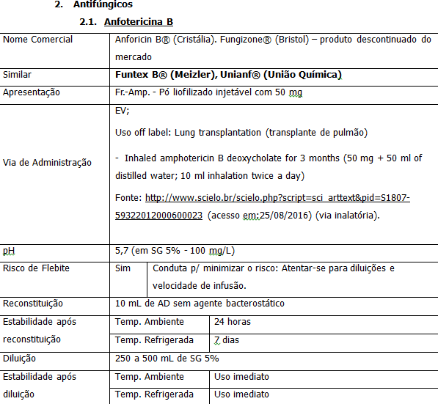

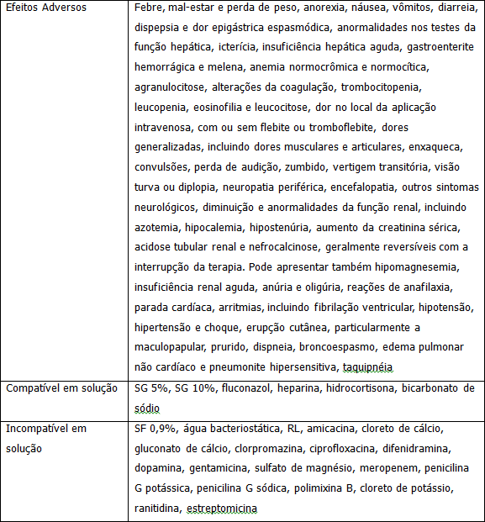

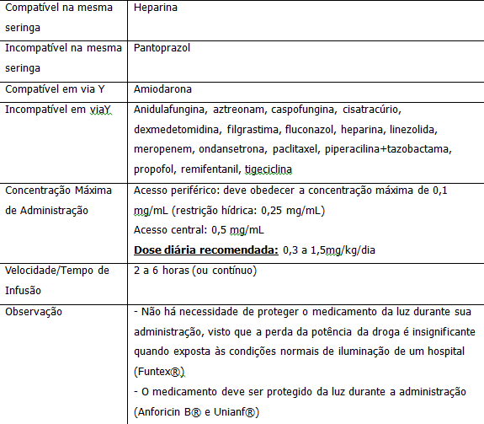

Fonte: Bulas Unianf® (União Química), Anforicin B® (Cristália), Funtex B® (Meizler) TRISSEL, L. A. Handbook on the injectable drugs. 17. ed. Bethesda, Maryland, American Society of Health: System Pharmacists, 2013
BARROS, E., BARROS, H.M.T. Medicamentos na Prática Clínica. 1 ed. Porto Alegre: Artmed, 2010
SANTOS, L., TORRIANI, M.S., BARROS, E. Medicamentos na Prática da Farmácia Clínica. Porto Alegre: Artmed, 2013 http://www.scielo.br/scielo.php?script=sci_arttext&pid=S1807-59322012000600023 (acesso em:25/08/2016)
(via inalatória)

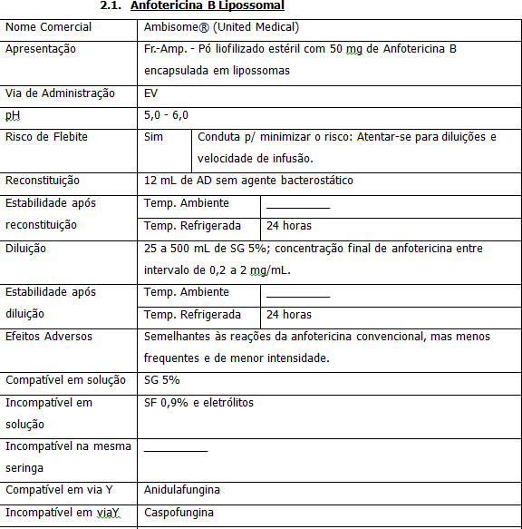
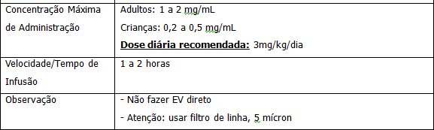
Fonte: Bula Ambisome® (United Medical)

SOUZA, G.B. Manual de drogas injetáveis. 2. Ed. São Paulo: Medfarma, 2012 TRISSEL, L. A. Handbook on the injectable drugs. 17. ed. Bethesda, Maryland, American Society of Health: System Pharmacists, 2013
BARROS, E., BARROS, H.M.T. Medicamentos na Prática Clínica. 1 ed. Porto Alegre: Artmed, 2010
SANTOS, L., TORRIANI, M.S., BARROS, E. Medicamentos na Prática da Farmácia Clínica. Porto Alegre: Artmed, 2013

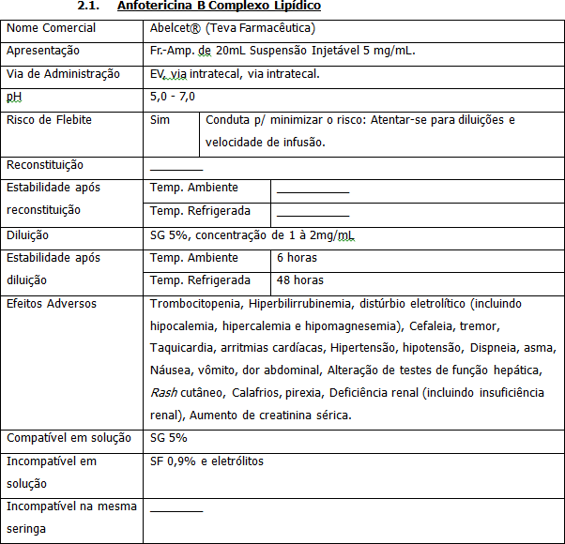

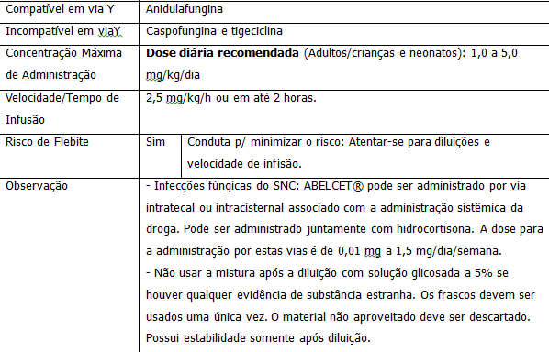

Fonte: Bula Abelcet® (Teva Farmacêutica)
TRISSEL, L. A. Handbook on the injectable drugs. 17. ed. Bethesda, Maryland, American Society of Health: System Pharmacists, 2013

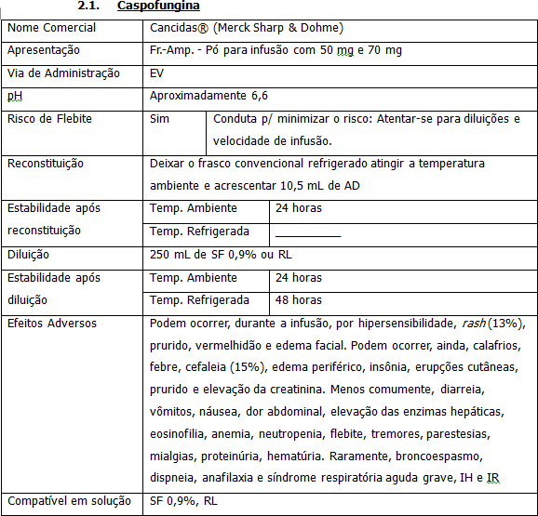

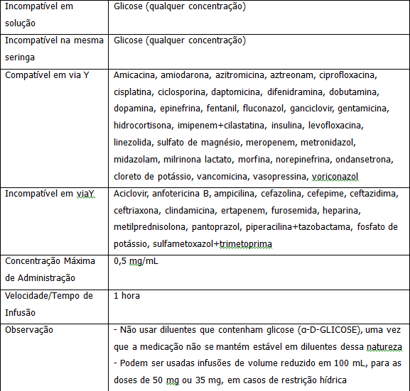

Fonte: Bula Cancidas® (Merck Sharp & Dohme)
SOUZA, G.B. Manual de drogas injetáveis. 2. Ed. São Paulo: Medfarma, 2012 TRISSEL, L. A. Handbook on the injectable drugs. 17. ed. Bethesda, Maryland, American Society of Health: System Pharmacists, 2013
BARROS, E., BARROS, H.M.T. Medicamentos na Prática Clínica. 1 ed. Porto Alegre: Artmed, 2010
SANTOS, L., TORRIANI, M.S., BARROS, E. Medicamentos na Prática da Farmácia Clínica. Porto Alegre: Artmed, 2013

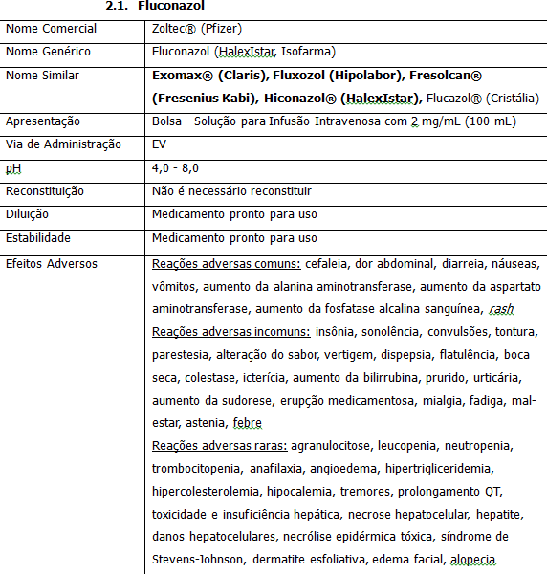

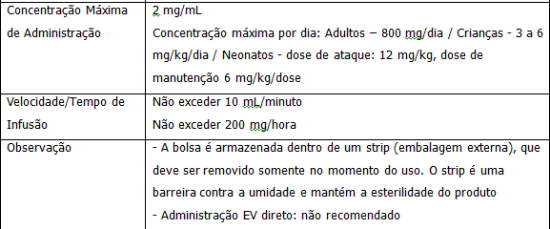
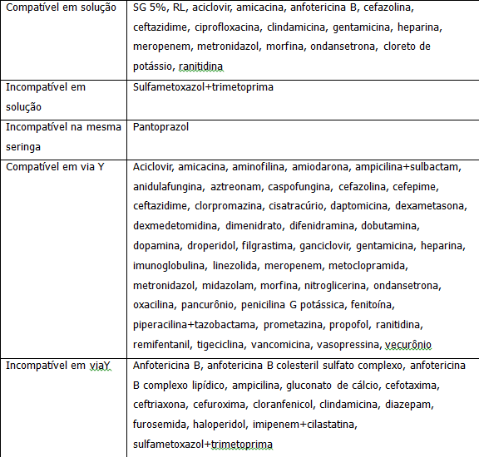

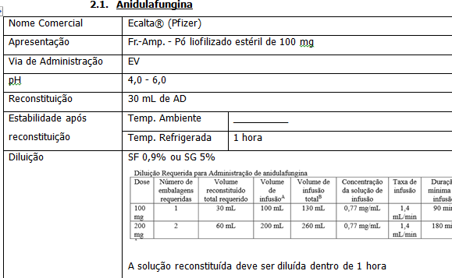
Fonte: Bula Zoltec® (Pfizer)
Bulas Fluconazol (HalexIstar, Isofarma)
Bulas Flucazol® (Cristália), Fresolcan® (Fresenius Kabi), Hiconazol® (HalexIstar) TRISSEL, L. A. Handbook on the injectable drugs. 17. ed. Bethesda, Maryland, American Society of Health: System Pharmacists, 2013
BARROS, E., BARROS, H.M.T. Medicamentos na Prática Clínica. 1 ed. Porto Alegre: Artmed, 2010
SANTOS, L., TORRIANI, M.S., BARROS, E. Medicamentos na Prática da Farmácia Clínica. Porto Alegre: Artmed, 2013
SOUZA, G.B. Manual de drogas injetáveis. 2. Ed. São Paulo: Medfarma, 2012

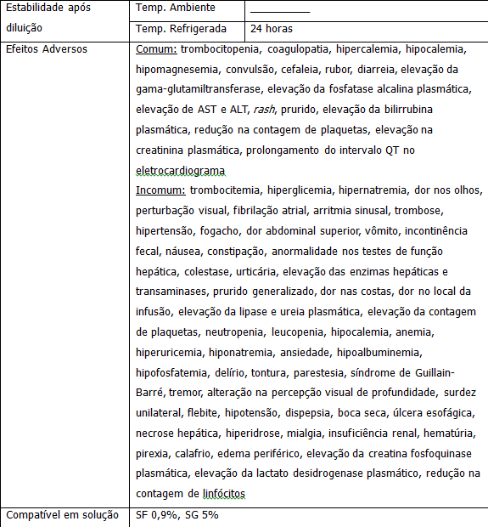

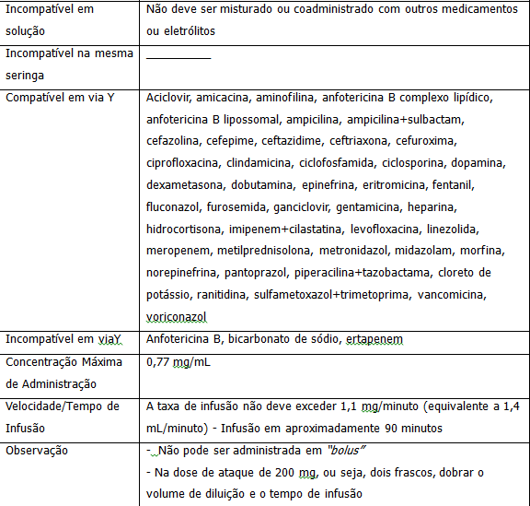

Fonte: Bula Ecalta® (Pfizer)
TRISSEL, L. A. Handbook on the injectable drugs. 17. ed. Bethesda, Maryland, American Society of Health: System Pharmacists, 2013
SOUZA, G.B. Manual de drogas injetáveis. 2. Ed. São Paulo: Medfarma, 2012 BARROS, E., BARROS, H.M.T. Medicamentos na Prática Clínica. 1 ed. Porto Alegre: Artmed, 2010
SANTOS, L., TORRIANI, M.S., BARROS, E. Medicamentos na Prática da Farmácia Clínica. Porto Alegre: Artmed, 2013

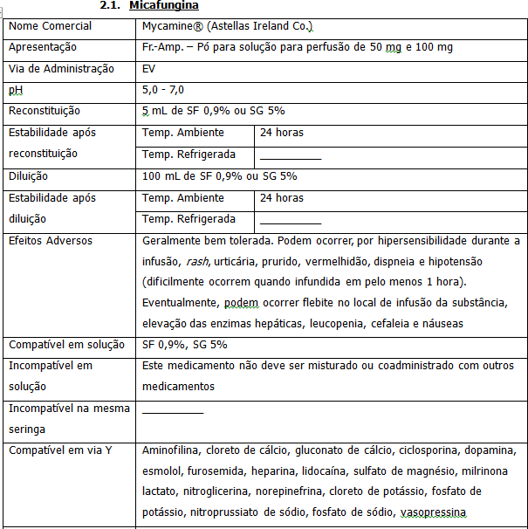

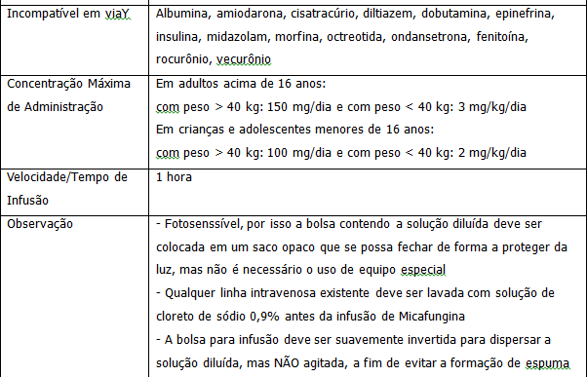

Fonte: Bula Mycamine® (Astellas Ireland Co.)
TRISSEL, L. A. Handbook on the injectable drugs. 17. ed. Bethesda, Maryland, American Society of Health: System Pharmacists, 2013
BARROS, E., BARROS, H.M.T. Medicamentos na Prática Clínica. 1 ed. Porto Alegre: Artmed, 2010
SOUZA, G.B. Manual de drogas injetáveis. 2. Ed. São Paulo: Medfarma, 2012

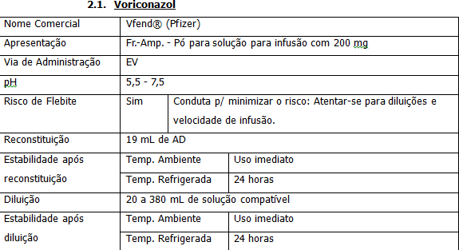
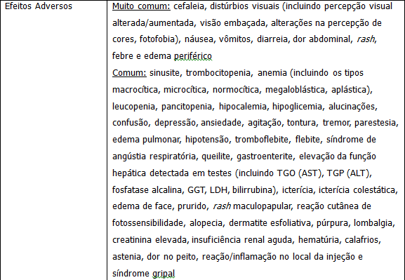

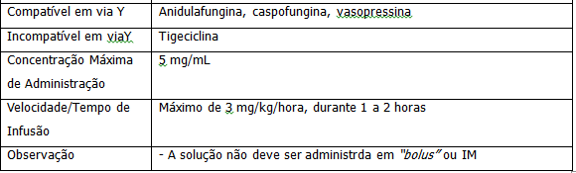
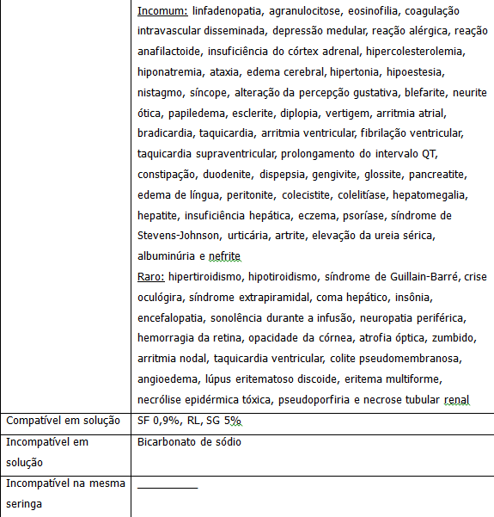

Fonte: Bula Vfend® (Pfizer)
TRISSEL, L. A. Handbook on the injectable drugs. 17. ed. Bethesda, Maryland, American Society of Health: System Pharmacists, 2013
BARROS, E., BARROS, H.M.T. Medicamentos na Prática Clínica. 1 ed. Porto Alegre: Artmed, 2010
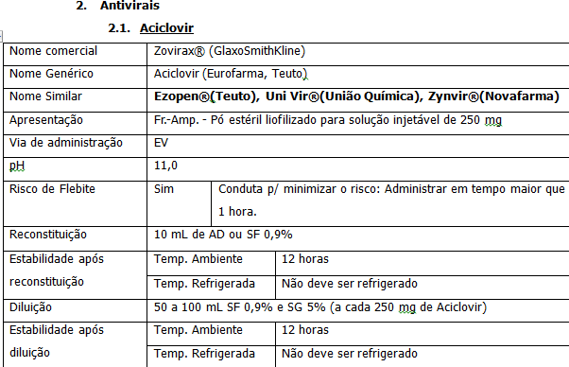
SOUZA, G.B. Manual de drogas injetáveis. 2. Ed. São Paulo: Medfarma, 2012 SANTOS, L., TORRIANI, M.S., BARROS, E. Medicamentos na Prática da Farmácia Clínica. Porto Alegre: Artmed, 2013

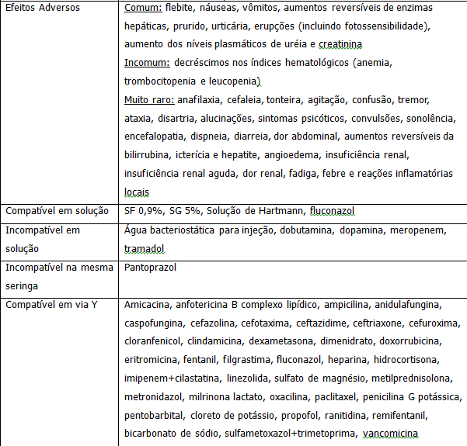

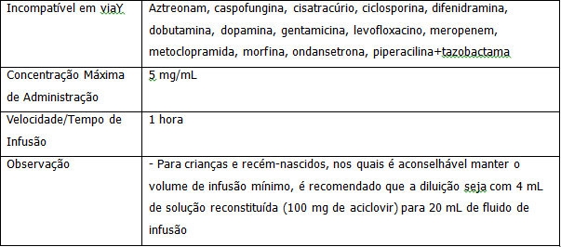

Fonte: Bula Zovirax® (GlaxoSmithKline) Bulas Aciclovir (Eurofarma, Teuto)
Bulas Uni Vir® (União Química), Zynvir® (Novafarma)
TRISSEL, L. A. Handbook on the injectable drugs. 17. ed. Bethesda, Maryland, AmericaL Society of Health: System Pharmacists, 2013
BARROS, E., BARROS, H.M.T. Medicamentos na Prática Clínica. 1 ed. Porto Alegre: Artmed, 2010
SANTOS, L., TORRIANI, M.S., BARROS, E. Medicamentos na Prática da Farmácia Clínica. Porto Alegre: Artmed, 2013

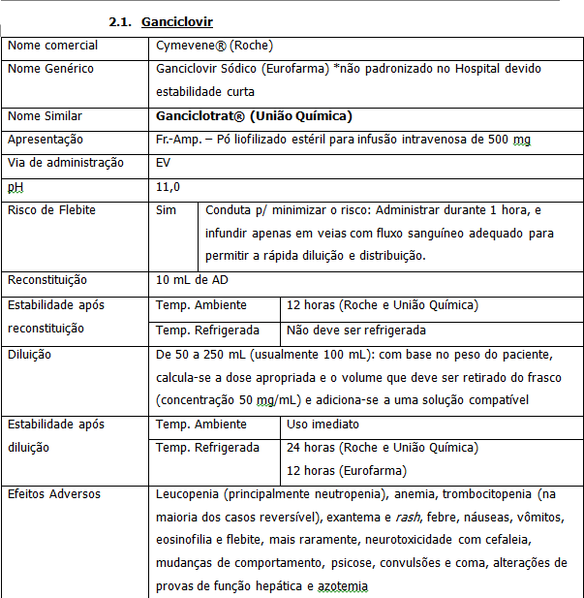

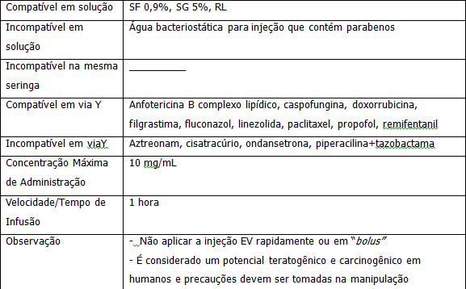

Fonte: Bula Cymevene® (Roche)
Bula Ganciclovir Sódico (Eurofarma) Bula Ganciclotrat® (União Química)
TRISSEL, L. A. Handbook on the injectable drugs. 17. ed. Bethesda, Maryland, American Society of Health: System Pharmacists, 2013
BARROS, E., BARROS, H.M.T. Medicamentos na Prática Clínica. 1 ed. Porto Alegre: Artmed, 2010
SANTOS, L., TORRIANI, M.S., BARROS, E. Medicamentos na Prática da Farmácia Clínica. Porto Alegre: Artmed, 2013

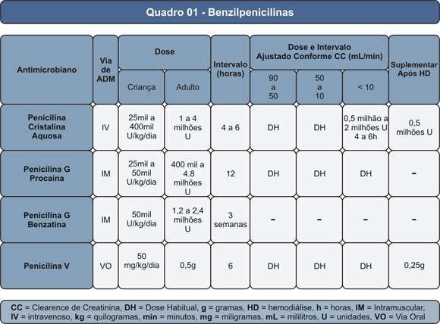

Quadros de Dosagens de Antimicrobianos

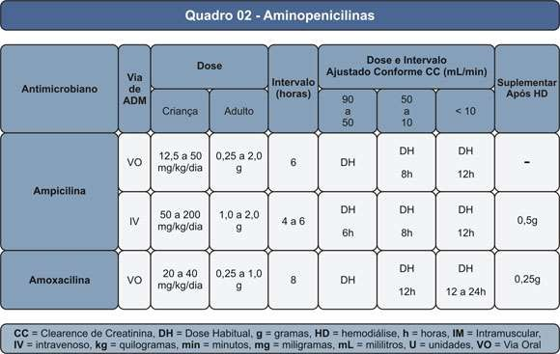

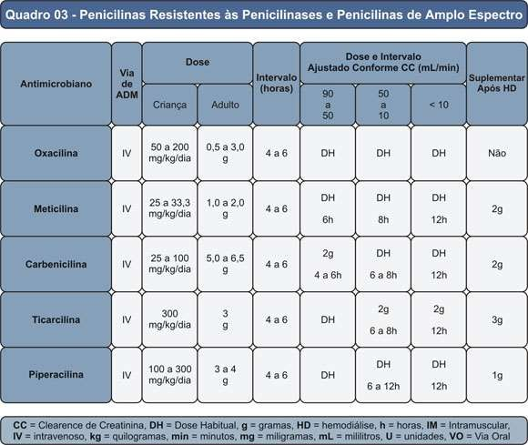

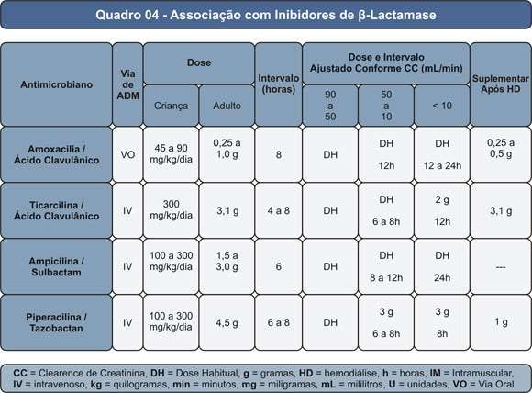

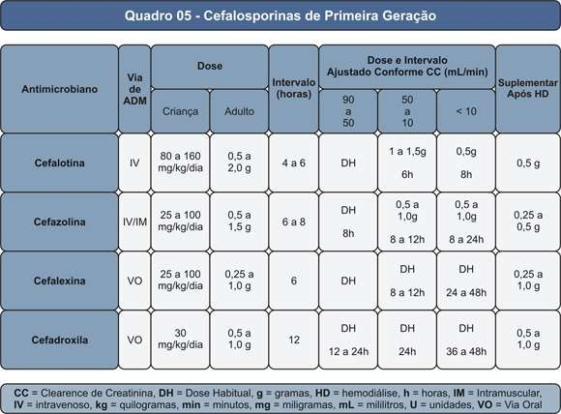

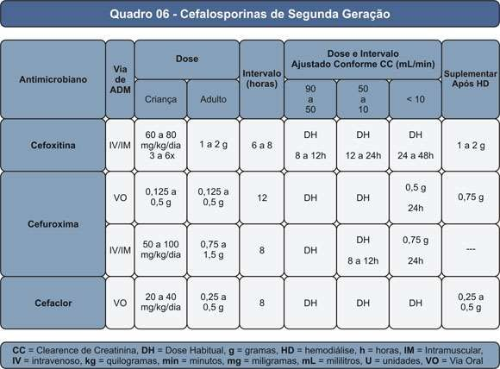

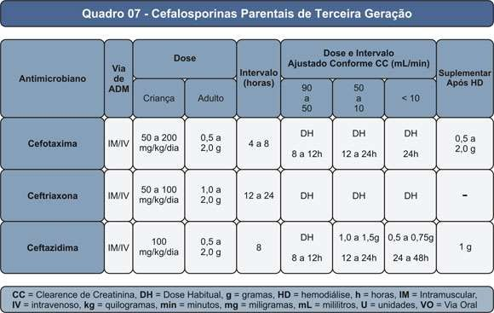

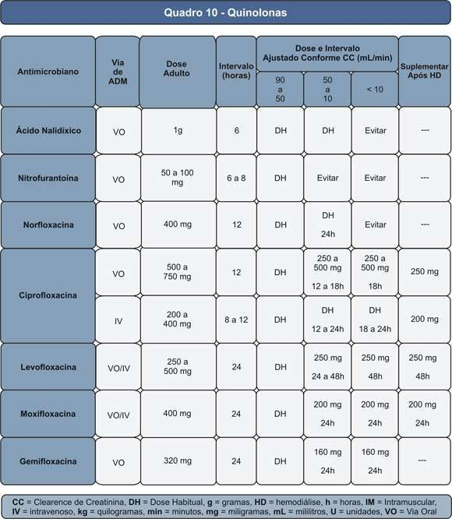

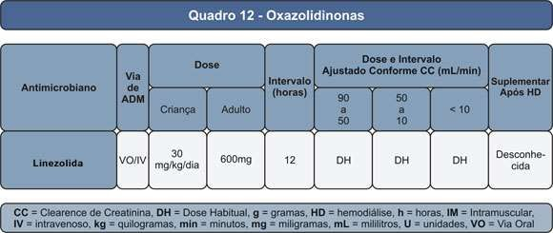
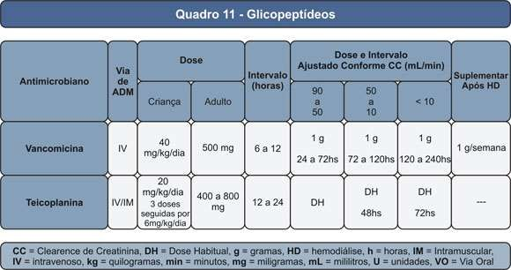

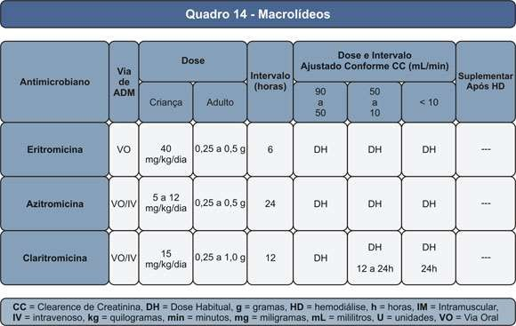
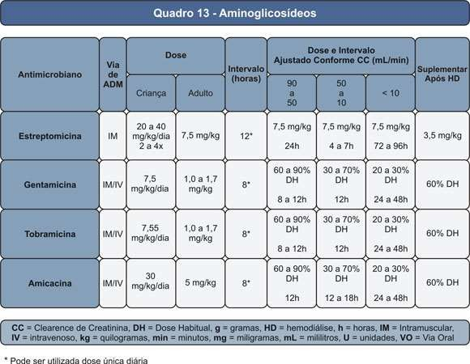

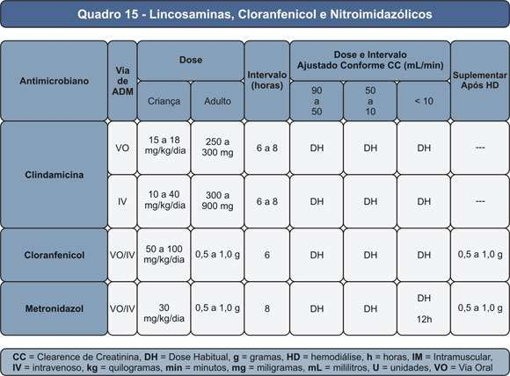

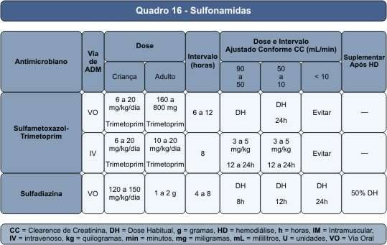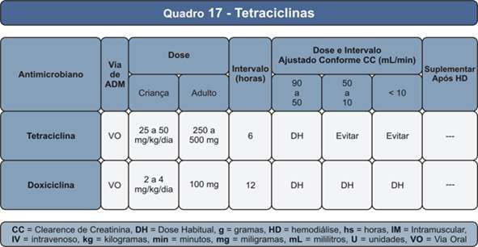

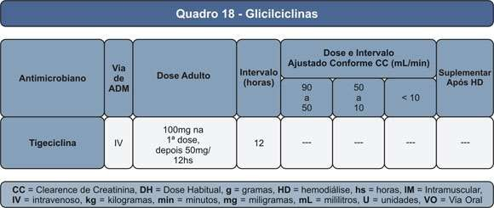
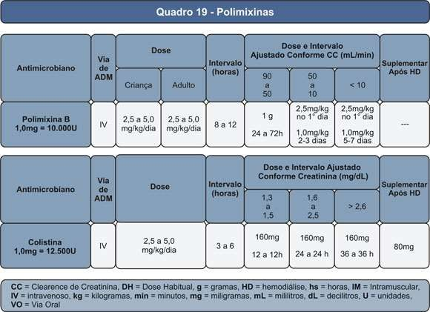

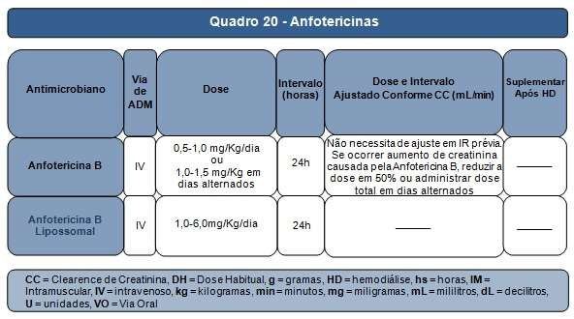
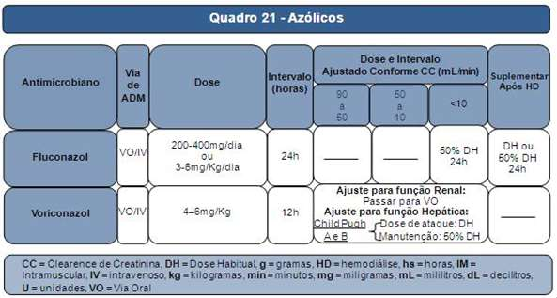

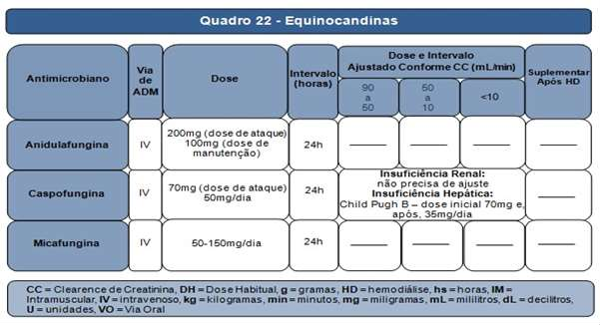

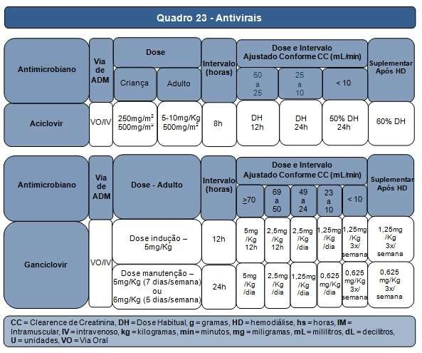

N/A
5. DOCUMENTOS DE APOIO E REGISTROS

6. Referencia Bibliográfica
- BARROS, E.; BARROS, H.M.T. Medicamentos na Prática Clínica. 1. ed. Porto Alegre: Artmed, 2010

- BPR - Guia de Remédios.11ª edição. Editora Escala, 2012

- Bula de medicamentos

- GRAY, A.; WRIGHT, J.; GOODEY, V.; BRUCE, L. Injectable Drugs Guide. 1. ed. London: Royal Pharmaceutical Society of Great Britain, 2011

- HOSPITAL Israelita Albert Einstein. Manual Farmacêutico 2013/2014. 15. ed. São Paulo, 2013
- Informação do Fabricante

- MARTINEZ, R. Atualização no uso de agentes antifúngicos. Jornal Brasileiro de Pneumologia. São Paulo, v. 32, n. 5, set./out. 2006. Disponível em:
<http://www.scielo.br/scielo.php?script=sci_arttext&pid=S1806-37132006000500013>. Acesso em: 05 nov. 2014.

- PIGATTO, M.C.; UCHOA, F.T.; COSTA, T.D. Farmacocinética dos novos antifúngicos de uso sistêmico utilizados em pacientes imunocomprometidos. Revita Brasileira de Farmácia, v. 90, n.1, p. 86-94, 2009. Disponível em:
<http://www.rbfarma.org.br/files/pag_86a94_209_farmacocinetica_antifungicos.pdf>Acess o em: 07 nov. 2014.

- SANTOS, L.; TORRIANI, M.S.; BARROS, E. Medicamentos na Prática da Farmácia Clínica. Porto Alegre: Artmed, 2013

- SOUZA, G.B. Manual de drogas injetáveis. 2. ed. São Paulo: Medfarma, 2012

- TRISSEL, L. A. Handbook on the injectable drugs. 17. ed. Bethesda, Maryland, American Society of Health: System Pharmacists, 2013.

- Up to Date®

- Lista de Medicamentos Referência 2014, disponível em:
<http://portal.anvisa.gov.br/wps/wcm/connect/6155ff0046030224b124b57ffa9843d8/Lista+ A+29-10-2014.pdf?MOD=AJPERES> e
http://portal.anvisa.gov.br/wps/wcm/connect/0239ce00460302a8b12db57ffa9843d8/Lista+ B+29-10-2014.pdf?MOD=AJPERES

- http://www.anvisa.gov.br/medicamentos/glossario/glossario_e.htm>

- <http://portal.anvisa.gov.br/wps/content/Anvisa+Portal/Anvisa/Pos++Comercializacao+-
+Pos++Uso/Farmacovigilancia/Assunto+de+Interesse/Glossario>

- <http://www.anvisa.gov.br/medicamentos/glossario/glossario_b.htm>

- <http://www.anvisa.gov.br/servicosaude/controle/rede_rm/cursos/rm_controle/opas_web/ modulo1/antimicrobianos.htm>

- Lista de Medicamentos Genéricos 2014, disponível em:
<http://portal.anvisa.gov.br/wps/wcm/connect/7c6c5b80453b5b67bb94fbc6167d5085/00C
%C3%B3pia+de+Gen%C3%A9ricos+Registrados+de+acordo+com+o+refer%C3%AAncia
+registrado+%283%29.pdf?MOD=AJPERES>

7.APROVAÇÃO
Elaborado | Revisado | Autorizado | Responsável Técnico
Andressa Lanzoni | Andressa Lanzoni | Juliana Dourado | Marianne Romina










Anexos



















(Estimativa da Filtração Glomerular – Clearance de Creatinina): Homem:
Clearance de Creatinina = [((140-Idade) x Peso(kg)) / (Creatinina Sérica x 72)]
Mulher:
Clearance de Creatinina = [((140-Idade) x Peso(kg)) / (Creatinina Sérica x 72)] x 0,85
Acesso em: Nefrocalc – <http://www.sbn.org.br/equacoes/link/index.html>












(Prognóstico de Doença Hepática – Ajuste de dose para função hepática)
Critério | 1 ponto | 2 pontos | 3 pontos
Bilirrubina total (g/dl) | <2 | 2 - 3 | >3
Albumina sérica (g/dl) | >3,5 | 2,8 - 3,5 | <2,8
TP (s) / INR | 1 - 3 / <1,7 | 4 - 6 / 1,7 - 2,3 | >6 / >2,3
Ascite | Nenhuma | Leve | Moderada / Grave
Encefalopatia hepática | Nenhuma | Grau I-II (ou suprimida  com medicação) | Grau III-IV (ou refratária)

Nota: O escore de Child-Pugh é calculado somando os pontos dos cinco fatores, e varia de 5 a 15. A classe de Child-Pugh é A (escore de 5 a 6), B (7 a 9), ou C (acima de 10). Em geral, a “descompensação” indica cirrose com um escore de Child-Pugh > 7 (classe B) e este nível é um critério aceito para inclusão no cadastro do transplante hepático.
Acesso em: http://www.doencasdofigado.com.br/child.html

